Carlos Madrigal Flores

carlos.madrigal.flores@gmail.com

Manufactura Flexible y Robótica

Aquí se redacta el procedimiento necesario y la metodología a seguir para poder implementar un robot manipulador tipo Rhino en el juego del ajedrez. Se espera este documento contenga las bases y los avances hechos durante el semestre 2018-1 relacionados al tema. Esto correspondió a la clase de Manufactura Flexible y Robótica de la licenciatura en tecnología de la UNAM impartida por el Dr. Eduardo Espíndola.

Implementación de un robot manipulador tipo Rhino XR-3 para jugar ajedrez

Reporte final

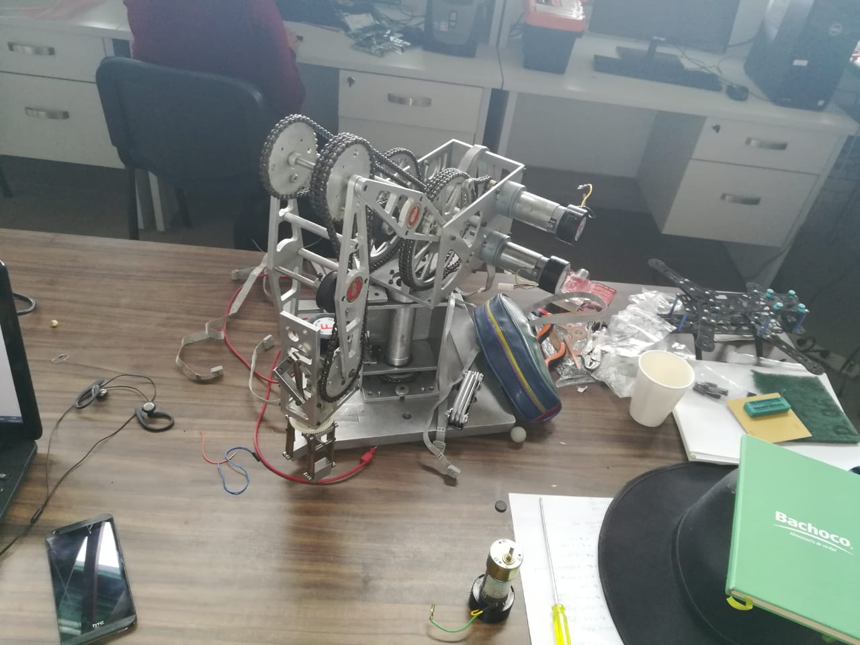

Index

1. Objetivo 3

Objetivo primario 3

Objetivos secundarios 3

2. Meta 3

3. Resumen 3

4. Introducción 3

5. Justificación 5

6. Definición del problema 5

7. Metodología 5

Materiales 5

Modelado del robot 5

• Cinemática 6

• Dinámica 7

Programación del robot 7

• Control de un motor 8

• Comunicación UART 10

• Comunicación SPI 10

8. Resultados 11

Cinemática y dinámica del robot 11

Maestro 17

Esclavo 18

Programa de terminal en PC 19

9. Conclusión y Discusión 20

Trabajo futuro 20

10. Agradecimientos 20

11. Apéndices 21

Apéndice 1: Código de microcontroladores 21

Apéndice 2: Código de terminal 25

Apéndice 3: Códigos en Python 29

Apéndice 4: Código Matlab 33

12. Bibliografía 35

# Objetivo

## Objetivo primario

Diseñar el sistema de control de un robot tipo Rhino XR-3 para que este juegue ajedrez mediante el uso de una proporcional integral derivativo (PID) y protocolos de comunicación entre microcontroladores.

## Objetivos secundarios

1. Implementar un sistema de control PID mediante su modelado matemático y la implementación con un microcontrolador para dirigir las articulaciones del robot.
2. Establecer comunicación UART y SPI entre microcontrolador con su programación en lenguaje C para realizar el procesamiento y efectuar el control de la cinemática inversa del robot.

# Meta

Tener al robot manipulador Rhino XR-3 siendo capaz de jugar ajedrez (mover las piezas) indicando las jugadas del usuario y respondiendo a estas en automático.

# Resumen

Se implemento un robot tipo Rhino XR-3 para que este jugara ajedrez mediante el uso de varios microcontroladores PIC16F877A los cuales guiándose en la cinemática inversa del robot manipulador lo dirigieran con un control tipo proporcional integral derivativo (PID) a base de voltaje y encoders de cada motor. Los microcontroladores se comunican entre ellos por protocolo de comunicación SPI (por sus siglas en ingles de Serial Peripheral Interface) como esclavos con un maestro el cual se comunica por protocolo Transmisor-Receptor Asíncrono Universal (UART por sus siglas en ingles), con la computadora donde se realiza todo el procesamiento para orientar el efector final (la pinza) del manipulador.

# Introducción

El ajedrez es un juego, que se buscó introducir como alternativa a otros juegos de meza ya que estos promovían la suerte mientras que el ajedrez promueve la habilidad del(os) jugadores. Se ha apuntado al hecho de que el ajedrez permite desarrollar habilidades que pueden ser útiles en la vida de un individuo debido a la importancia de la estrategia dentro del juego [1]. Aunque no se sabe con exactitud el origen del juego, se puede mencionar en que consiste este; se inicia con un set de 16 piezas cada jugador que se rigen bajo reglas en un tablero de 64 casillas y se busca derrocar al rey del oponente y esto mismo ha sido implementado en su versión de computadora permitiendo el juego entre un humano y una maquina [1, 2]. De aquí se pensó que se podría llevar el juego de ajedrez contra una maquina a otro nivel realizando las jugadas mediante un robot manipulador [3].

Entiéndase por robot aquella maquina en donde se integran piezas mecánicas, eléctricas, electrónicas y de comunicación las cuales están programadas para cumplir con ciertas tareas. En particular un tipo de robot son los manipuladores que son básicamente brazos articulados y que son capaces de mover piezas, materiales o herramientas tras una programación de estos movimientos; con el objetivo de automatizar dichos movimientos [3]. En particular se seleccionó un robot Rhino XR-3 que es un manipulador de 5 grados de libertad dado sus 5 articulaciones y 5 eslabones el cual es usado ampliamente en proyectos con fines educativos [4].

En busca de modelar el movimiento del manipulador, se requiere de la cinemática inversa [3,5]. La cinemática inversa se encarga de que el usuario indique la posición final, o deseada para un robot (mediante indicar la posición y la orientación del efector final) y a partir de esto modelar el robot como una cadena cinemática de la cual se determinan las orientaciones de los eslabones que la conforman; estos están directamente relacionados con los eslabones del robot y son orientados conforme lo permiten las articulaciones de estos (es decir los motores). Durante este proceso se generan marcos de referencia en los diferentes eslabones del manipulador y estos se restringen al movimiento que permiten las articulaciones [5].

Para implementar el modelo de cinemática inversa en el robot, se requiere de cierta instrumentación además de requisitos relacionados con el procesamiento [3,4,6]. Dentro de los requisitos se necesita de un microcontrolador, el cual es una herramienta de control programable capas de efectuar tareas al comunicarse al exterior con sensores y actuadores [7]. Un microcontrolador amplíenme usado es el PIC16F877A el cual por sus características se presta a su uso en distintas tareas de automatización que permiten aplicar los módulos que tiene presentes. Algunas de las características esenciales que ofrece el PIC16F877A incluyen su comunicación UART, comunicación SPI, la generación de PWM (Pulse Width Modulation por sus siglas en inglés y útil para el control de motores) e interrupciones que pueden ser interpretadas para esquemas de control [8].

Refiriéndose al control los motores en cuanto al software, es usual utilizar un PWM, que viene de sus siglas en ingles de Pulse Width Modulation lo cual consiste en mandar una señal periódica cuadrada de la que se le modifica su ciclo de trabajo para modular la energía que se le entrega al motor de tal modo que se controle su posición [9]. Para conseguir esto se requiere de un driver de potencia, por ejemplo, un puente H (el puente H dual L298 fue seleccionado en este caso), el cual es capaz de entregar la corriente que el motor pueda requerir [9,10]. Adicional a esto, el uso de una compuerta lógica AND (en este caso se seleccionó la compuerta 7408) permite dividir el circuito de tal modo que el microcontrolador no pueda ser dañado directamente por descargas provenientes del motor [4,11].

Otro factor que considerar para el control del manipulador es el poder determinar la posición correctamente de los motores, para esto se hace uso de un encoder, el cual es un dispositivo que puede indicar el giro de un motor al tener un circuito óptico interno que envía dos señales cuadradas desfasadas y que pueden ser interpretadas para conocer cuánto se ha desplazado el motor y en qué dirección [12].

Las herramientas antes descritas se pueden acoplar a un sistema de control tipo PID, que matemáticamente describe el uso de la corriente que se le administra a un motor para su control y eliminación del error al querer posicionarlo en determinado punto [6,13]. El esquema de control se rige por una parte proporcional sin embargo al presentar demasiado error este se busca optimizar con una parte derivativa y debido a que esto puede no llegar al punto deseado, es necesario incluir la parte integral; se podría decir en términos sencillos que la parte proporcional hace el ajuste principal mientras que la parte integral se encarga la compensación y la parte derivativa funciona para una anticipación [13].

Por último, se debe hacer mención de los protocolos de comunicación utilizados para comunicar un microcontrolador con una computadora para realizar el procesamiento de la cinemática indirecta y el control PID de cada motor, y la comunicación entre los múltiples microcontroladores que se usaran para controlar cada motor individual [4]. La comunicación UART es un protocolo de comunicación en ambos sentidos, es decir, tanto se puede recibir como transmitir información siendo principalmente usada para comunicarse con una PC (como en este caso) o con PDA teniendo la ventaja de simpleza en cuanto a conexiones, aunque con la desventaja de la velocidad [14]. Debido a la desventaja del tiempo, se propone utilizar el protocolo de comunicación SPI para la comunicación entre microcontroladores, donde además es posible tener un maestro, el cual se encarga de administrar a todos los esclavos, es decir los demás microcontroladores; esta comunicación es bidireccional y además es más rápida que la antes mencionada [15] brindando así las características necesarias para controlar los motores individualmente [4, 15].

# Justificación

Como ya se mencionó anteriormente, el ajedrez es un juego el cual permite a los jugadores mejorar sus capacidades cognitivas mediante la práctica del pensamiento lógico usado para realizar estrategias. Por otro lado, es bien sabido que mediante la tecnología avanza, los juegos también se han tenido que adaptar o aprovechar de esta, por lo que una forma innovadora de adaptar el juego es utilizar tecnologías como lo son la robótica, ej. un manipulador. Adicionalmente, un manipulador tipo Rhino XR-3 es una excelente herramienta para introducirse a la robótica, representando múltiples retos y una estructura que puede ser estudiada para las diferentes etapas que conlleva el modelado de un robot junto con su implementación.

# Definición del problema

El reto por cumplir se plantea como el siguiente: Controlar un manipulador tipo Rhino XR-3 desde una computadora para que juegue ajedrez; es decir un usuario tenga una partida contra la maquina mientras que en un tablero en físico el manipulador posición las piezas conforme la partida se desarrolla.

# Metodología

## Materiales

* 7 microcontroladores PIC16F877A
* 3 puentes H dual L298
* 7 botones
* 50 resistencias de 330 Ω
* 7 cristales de 20 MHz
* 14 capacitores de 33pF
* 3 compuertas SN7408
* Modulo FT232RL
* Manipulador tipo Rhino XR-3
* Computadora con LINUX
* Protoboards
* Cables jumper

## Modelado del robot

Para el modelado del Rhino se requiere de la determinación de su cinemática y dinámica, la primera únicamente describiendo como es que este está construido a partir de marcos de referencia y lo segundo relacionado a cómo se mueve en el espacio (velocidad lineal y angular), para esto se requieren de herramientas como lo son la convención de Denavit-Hartenberg junto con la determinación de la ecuación de Euler-Lagrange son la que se resuelve el problema de dinámica. Una esquematización del robot muy básica se puede ver en la fig.1.

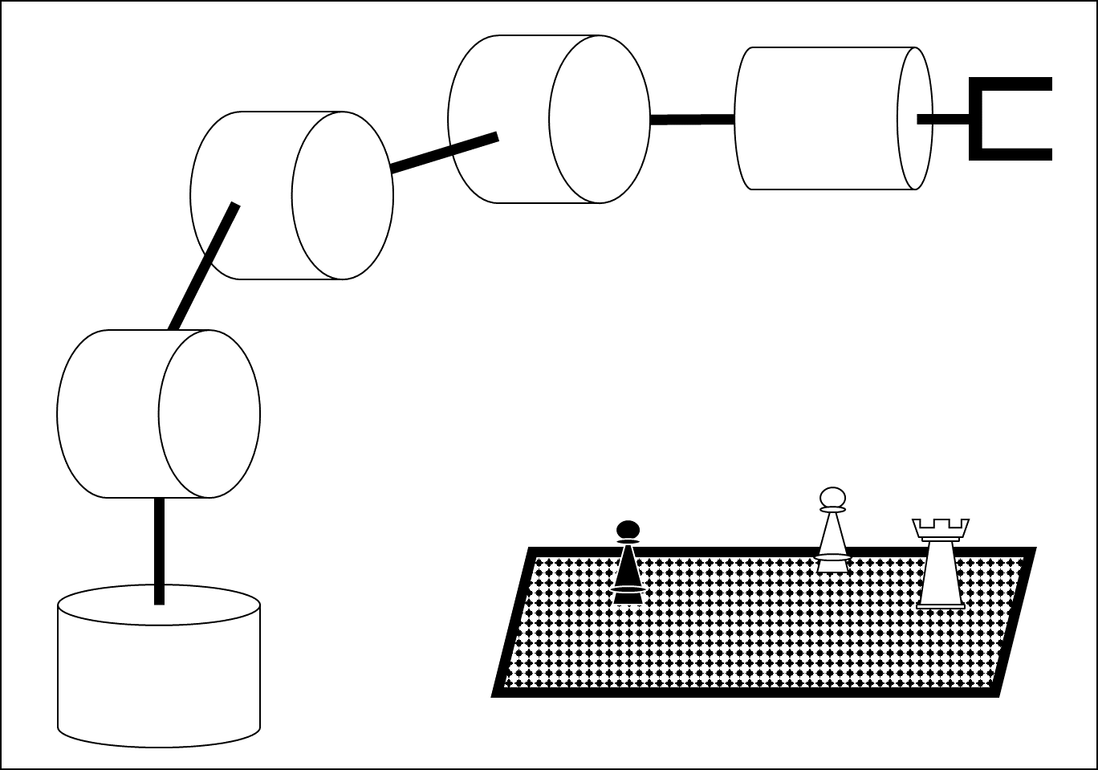

1. Esquema de robot manipulador de 5 grados de libertad en forma de articulaciones (rotacionales representadas por cilindros) y eslabones junto a una caricatura de un ajedrez.

### Cinemática

Para la cinemática de un robot manipulador se requiere de la abstracción de este como una serie de eslabones y articulaciones, nombrando los eslabones desde 0 y las articulaciones desde 1 tal que siempre se encuentre una articulación x seguida del eslabón x+1. Posteriormente, y siguiendo la convención de Denavit-Hartenberg se debe colocar un marco de referencia por cada eslabón el cual tendrá el eje Z orientado con la acción de la articulación (ya sea esta prismática o rotacional) y con el eje Xn-1 en pedicular al eje Zn. Esto con el fin de determinar cómo están rotados y trasladados los marcos de referencia, fig.2, descrito esto por una matriz homogénea y modelar como cambian sus paramentos con el tiempo ya que la convención de Denavit-Hartenberg está compuesta por una rotación en el eje X seguida por una transacción en el eje X seguida por una translación en el eje Z y una rotación en el eje Z.

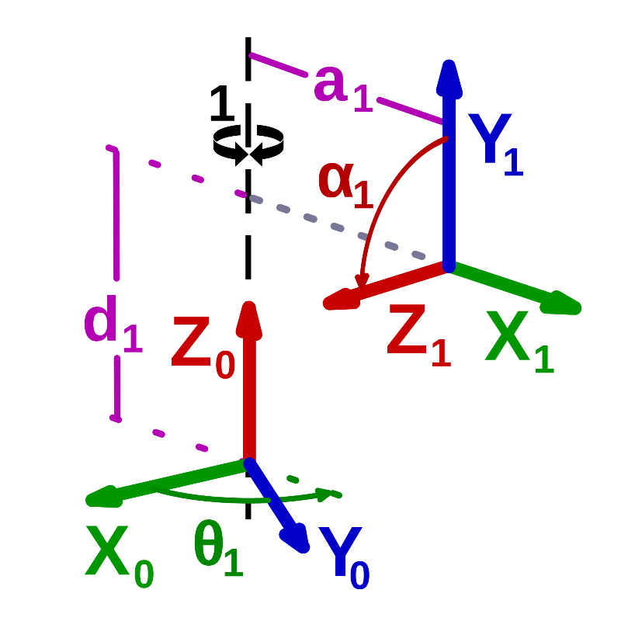

1. Marcos de referencia comparados acorde a convención de Denavit-Hartenberg.

### Dinámica

Para determinar la dinámica, se hace uso de la cinemática directa, descrita anteriormente, con lo que se busca obtener los parámetros que describen nuestro sistema de Euler-Lagrange como se describe en la siguiente ecuación donde L es el lagrangiano (L=K-P) y q corresponde al tipo de articulación:

$$\frac{ⅆ}{ⅆt}\frac{∂L}{∂{\dot{q}}_{i}}-\frac{∂L}{∂q_{i}}=T_{i}$$

En este caso se busca determinar la energía cinética y potencial de los eslabones para lo cual se requiere calcular el jacobiano de velocidad lineal y angular de cada eslabón. Con estos es posible obtener la energía cinética de donde saldrá una matriz D(q). Con los temimos de la matriz D(q), se puede obtener la aportación de Coriolis con el cálculo de los términos de Crhristoffel. Po otro lado de la matriz de energía potencial se pueden obtener la contribución de la gravedad dada por una matriz g(q). Relazando la suma de los términos se puede igualar a los troques necesarios para controlar la velocidad lineal y angular del manipulador. Esto se describe con la siguiente ecuación:

$$D\left(q\right)\ddot{q}+C\left(q\right)\dot{q}-g\left(q\right)=T$$

## Programación del robot

Relacionado con la programación del robot se planteó empentar la dinámica y cinemática del robot en una computadora la cual se comunicará mediante protocolo UART con un microcontrolador maestro que gestionará 6 esclavos (dado el número de motores) mediante comunicación SPI para mover los eslabones del manipulador. Esto se muestra de un modo muy generalizado en la fig.3.

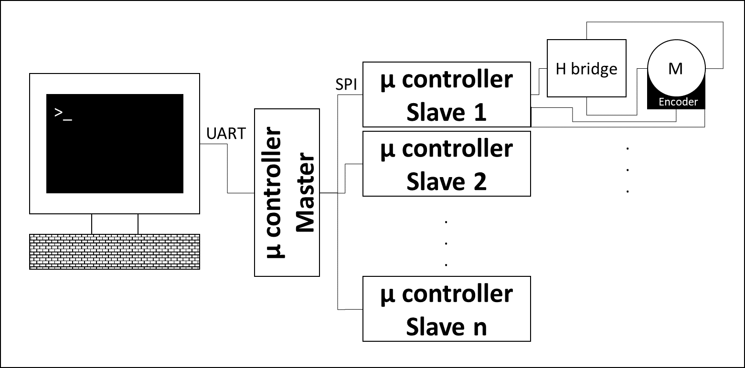

1. Esquema general de sistema de control consistente de una PC para el procesamiento primario y un microcontrolador maestro que dirige microcontroladores esclavos que controlan los motores del robot.

### Control de un motor

Como uno de los primeros retos es el poder controlar con precisión la posición de un motor, DC en este caso, con la ayuda de un encoder sencillo. Para dicha hazaña se requiere del uso de un controlador tipo PID sin embargo este se debe implementar mediante experimentación que se describe en la fig.4 y requiere del cálculo de múltiples parámetros antes de obtener los valores de proporcionalidad.

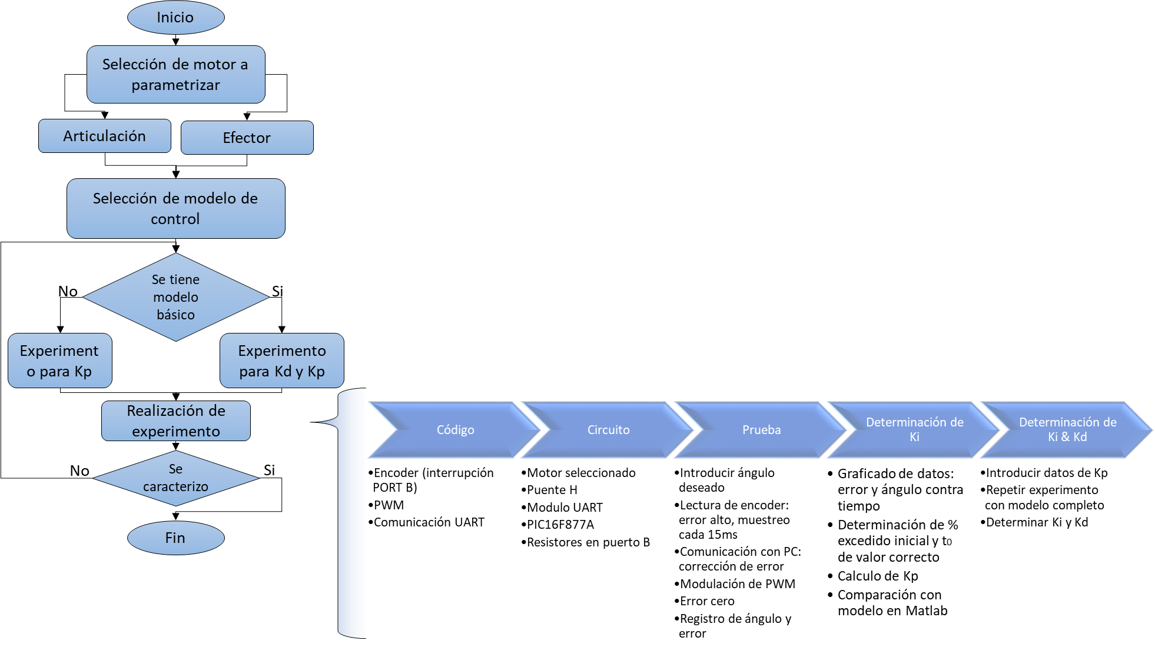

1. Diagrama de flujo detallando el procedimiento para determinar los valores que describen un control PID para un motor DC.

Al modelar un motor, este se trata como un sistema electromecánico el cual se modela con el siguiente diagrama de bloques:

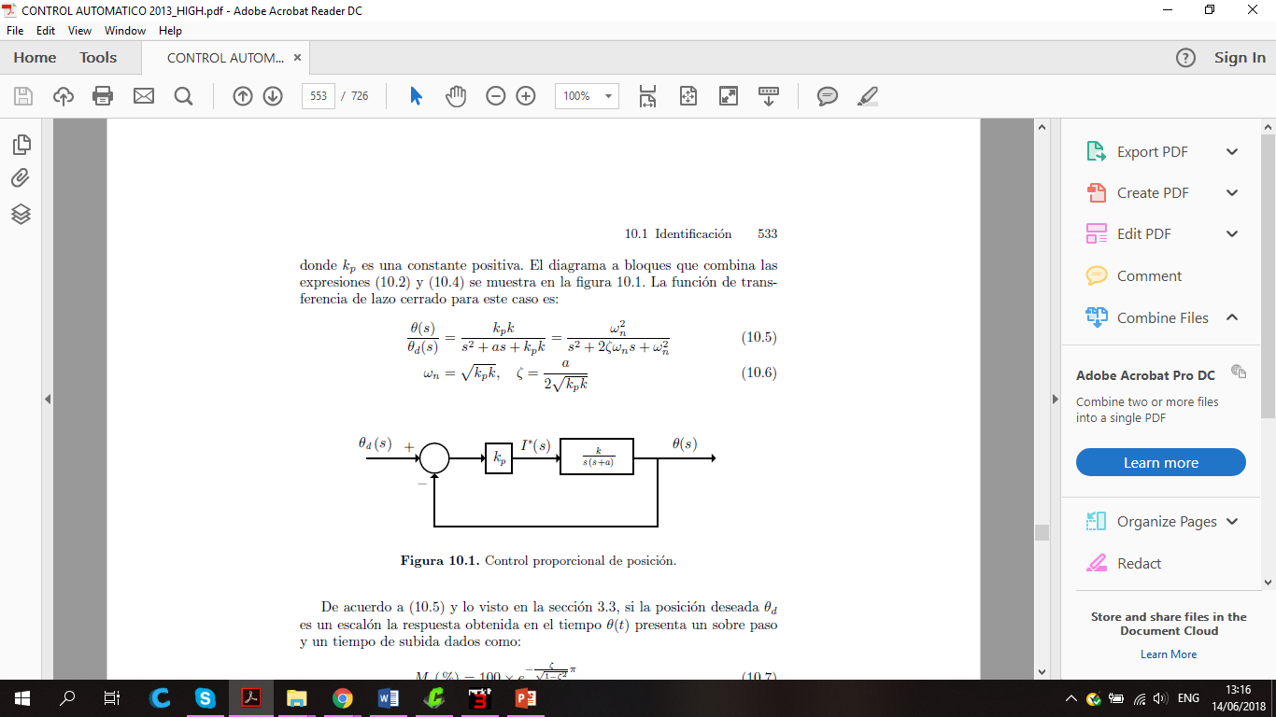

Con este modelo se puede realizar un experimento con un microcontrolador lo cual nos puede indicar como el error del motor cambia conforme al tiempo como se muestra en la fig. 5 dando lugar a la aparición de los temimos tr y Mp(%) de la gráfica como necesarios para calcular la parte proporcional de la ecuación dada por Kp:

|  |
| --- |
|  |
|  |

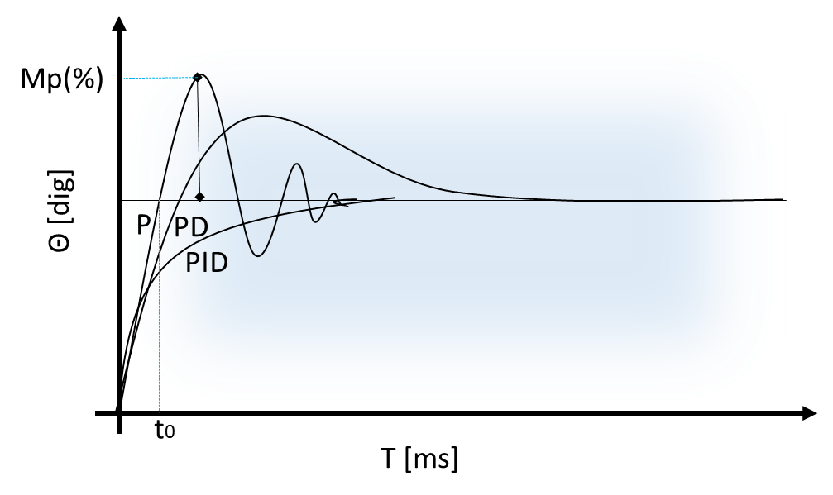

1. Ejemplificación de curvas típicas obtenidas de un PID indicando t0 como tr.

Para el caso de la determinación experimental de la parte derivativa e integral, se requiere repetir el experimento usando los valores conocidos para la Kp y basándose en los siguientes cálculos:

|  |
| --- |
|  |
|  |
|  |

### Comunicación UART

La comunicación UART corresponde al método designado para comunicar al microcontrolador con la computadora, donde se realizará todo el procesamiento, por lo cual es una ruta de comunicación serial bilateral mediante los pines Rx y Tx del PIC16F877A utilizando un módulo FT232RL que permite a la computadora recibir y enviar información al microcontrolador (para esto es necesario un programa en la computadora sincronizado con el microcontrolador).

En este punto se recomienda utilizar un programa como el que se presenta en el apéndice 2 en la computadora que fija como terminal mientras que en el microcontrolador se programe la comunicación UART para realizar un envió de taos al microcontrolador y estos se interpreten por ejemplo en el puerto B como una serie de LEDs. Un siguiente paso sería implantar esto para controlar un motor enviando el duty cicle desde la computadora.

### Comunicación SPI

La comunicación de SPI se explica en el diagrama de la fig.6, para la implantación de esta sección, se recomienda iniciar con la comunicación bilateral de dos microcontroladores, como se muestra en la fig.7 donde se controle con una serie de switches el puerto B del otro microcontrolador. Para esto es necesario primero realizar las conexiones necesarias (aunque al solo usar un solo esclavo se puede omitir el SSx) y posteriormente programar el envió y recibido de datos. Una vez logrado esto se debe atentar a realizar la conexión con más de un esclavo antes de poder implementar esto al código del maestro del manipulador.

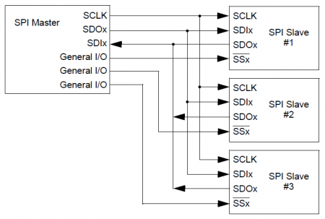

1. Protocolo de comunicación SPI de un microcontrolador maestro con 3 esclavos, indicando los pines necesarios para este tipo de comunicación.

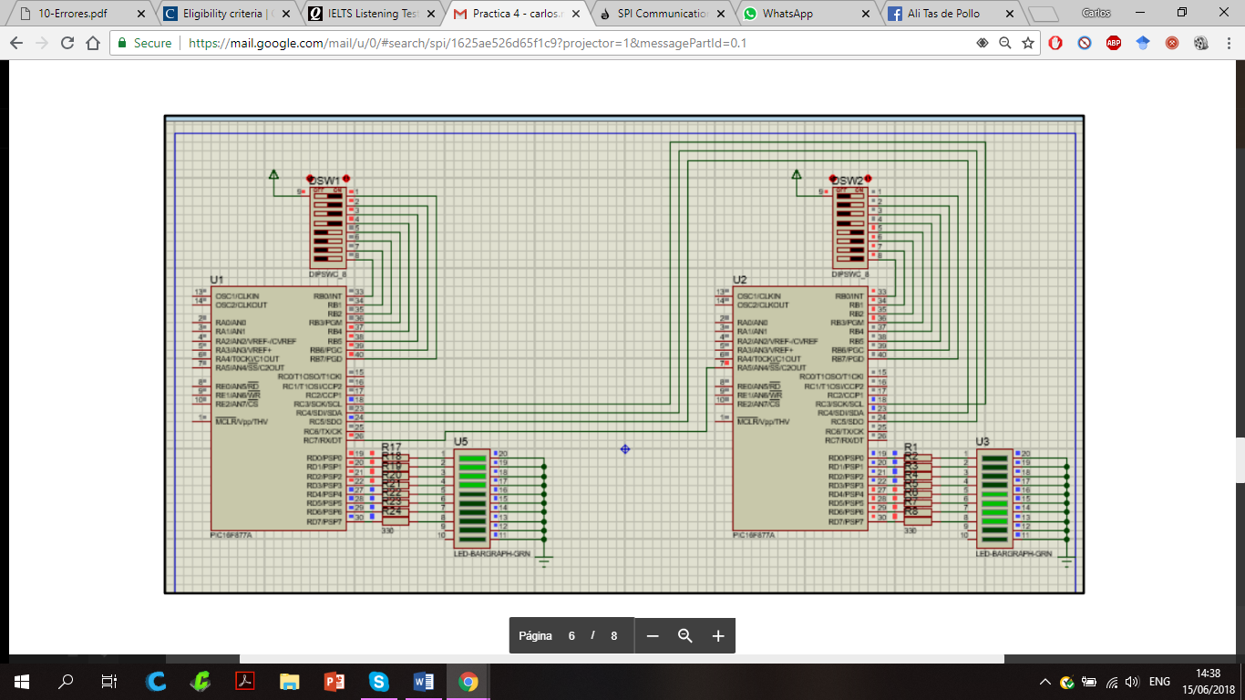

1. Comunicación SPI entre dos microcontroladores planteada como un primer experimento, la imagen corresponde a una simulación en Proteus, lo cual también se recomienda antes de implementar cualquier circuito en físico.

# Resultados

Aunque no se consiguió la implementación total del manipulador al juego del ajedrez, se realizaron avances los cuales se presentaran a continuación.

## Cinemática y dinámica del robot

Respecto a la cinemática del robot se determinó la tabla que se presenta a continuación a partir de la colocación de marcos de referencia como se ejemplifica en la fig.8, esto acorde a la convención ya mencionada en la metodología:

|  |  |  |  |  |
| --- | --- | --- | --- | --- |
| **Link** | **ai** | **αi** | **di** | **θi** |
| **1** | 0 | -90º | d1 | θ1 |
| **2** | a2 | 0 | 0 | θ2 |
| **3** | a3 | 0 | 0 | θ3 |
| **4** | 0 | -90º | 0 | θ4 |
| **5** | 0 | 0 | d5 | θ5 |

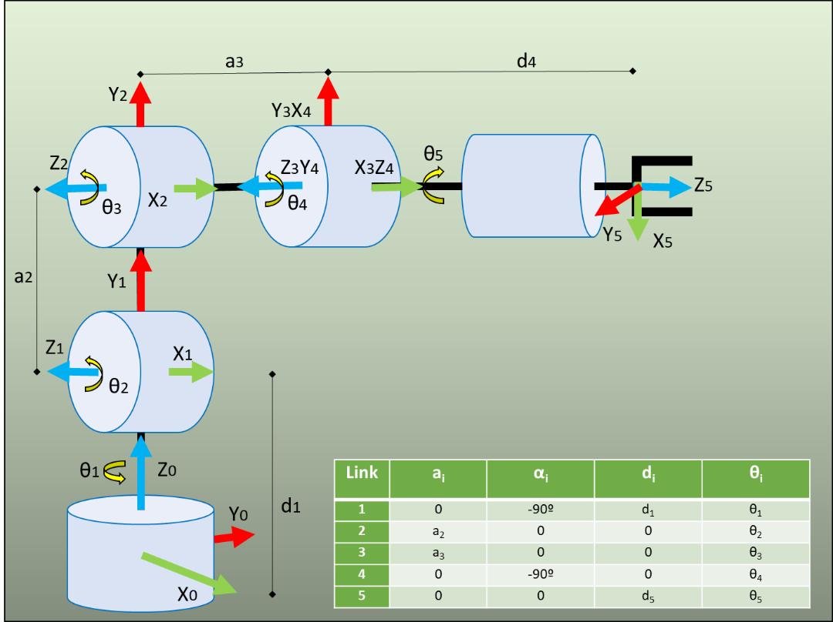

1. Esquemático de manipulador de 5 grados de libertad rotacionales con sus correspondientes marcos de referencia acorde a la convención de Denavit-Hartenberg.

Con Scientific WorkPlace entonces se logró determinar la cinemática directa, como se presentara a continuación con la serie de multiplicaciones matriciales que se muestran, donde la primera matriz es la que nos indica la convención de Denavit-Hartenberg seguida por las matrices que se obtienen con la tabla y por último la matriz homogénea que se obtiene, cabe mencionar que se omitió el ultimo grado de libertad ya que este no es relevante para la actividad que se desea cumplir:

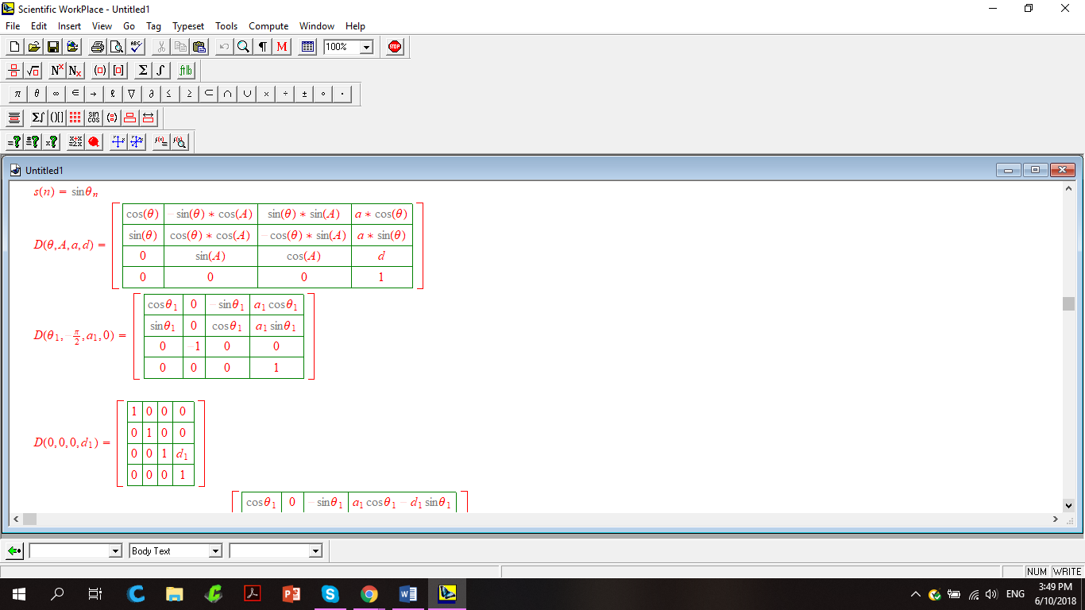

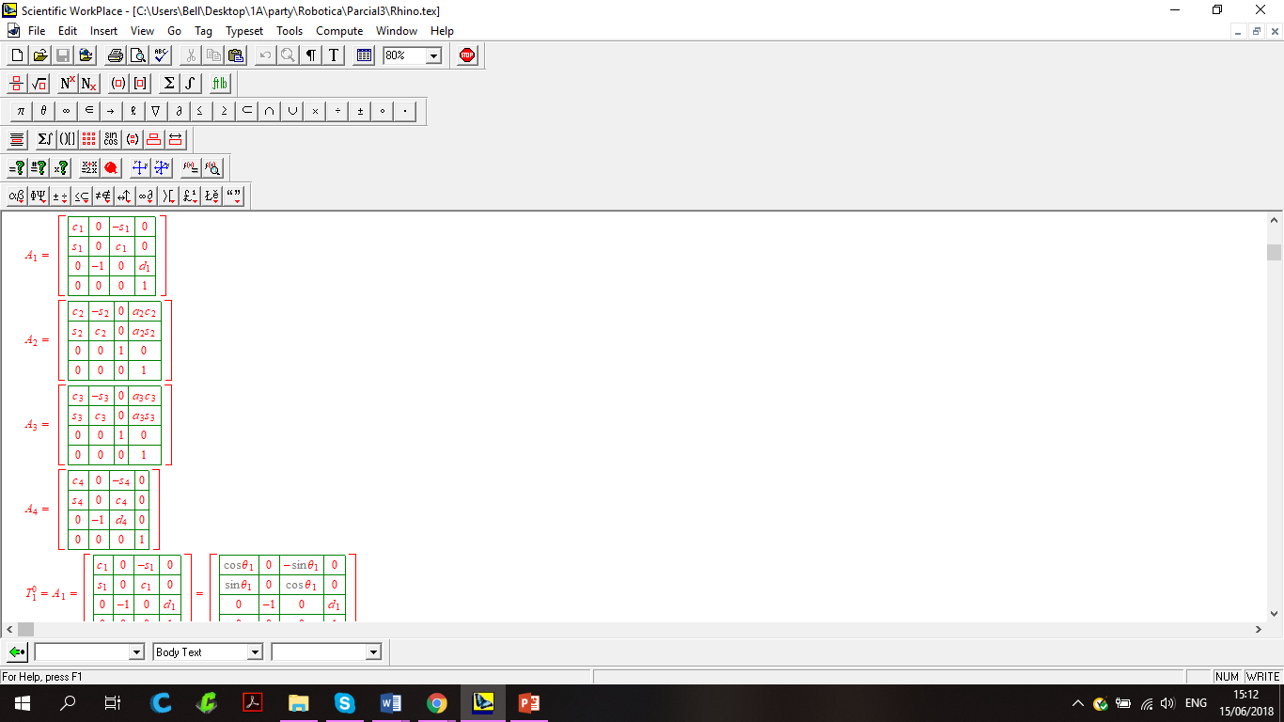

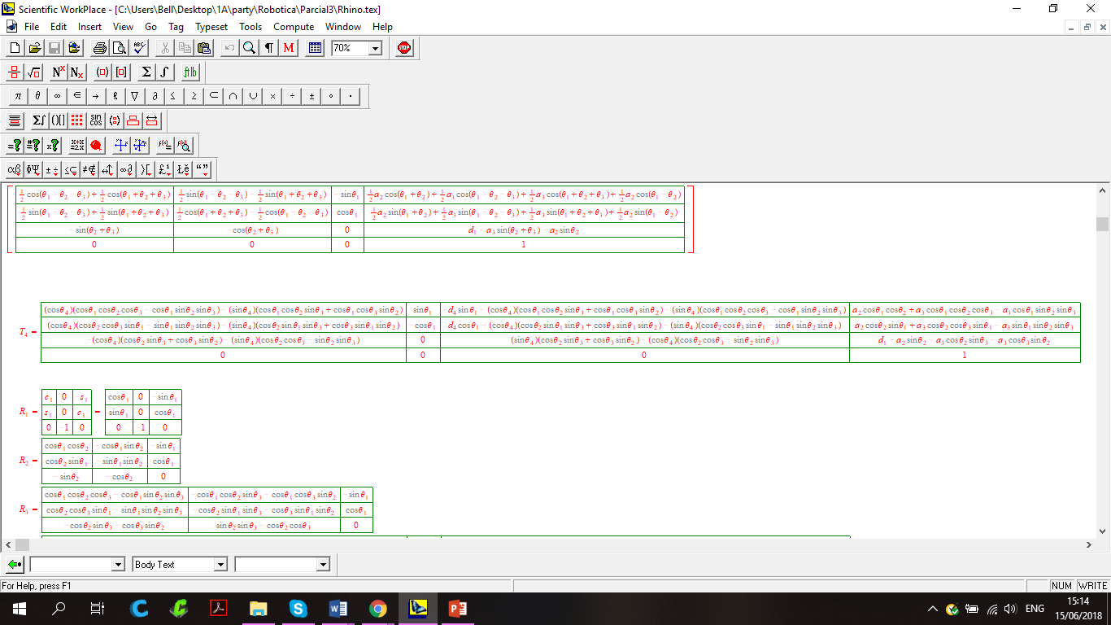

Una vez obtenido este resultado se prosiguió a determinar la dinámica del robot. Para esto se requieren algunos términos que se expresaran a continuación antes de obtener los jacobianos:

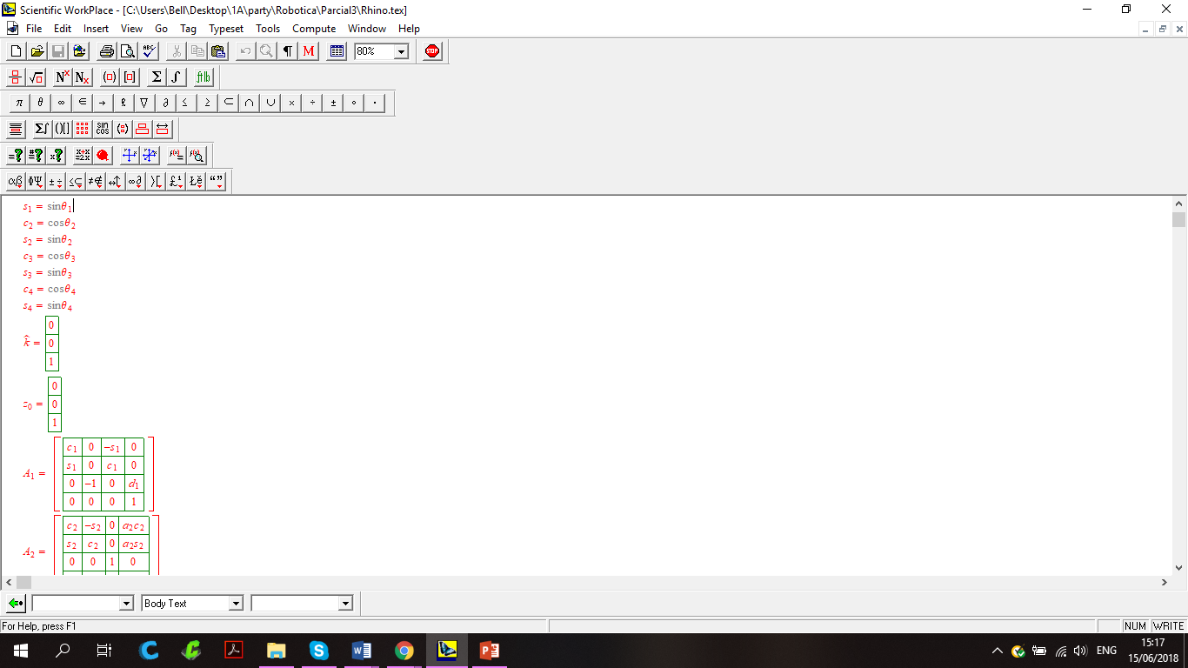

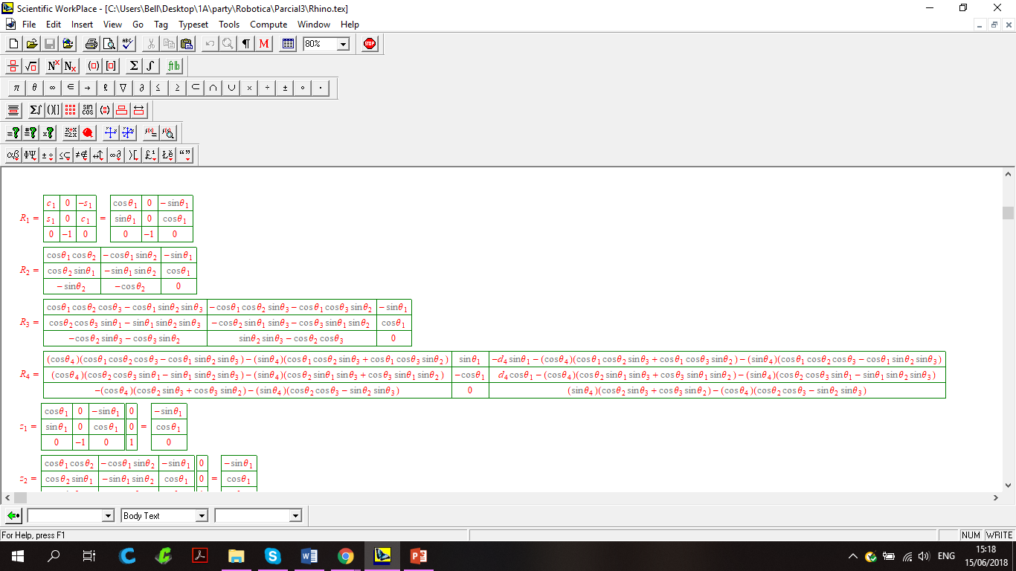

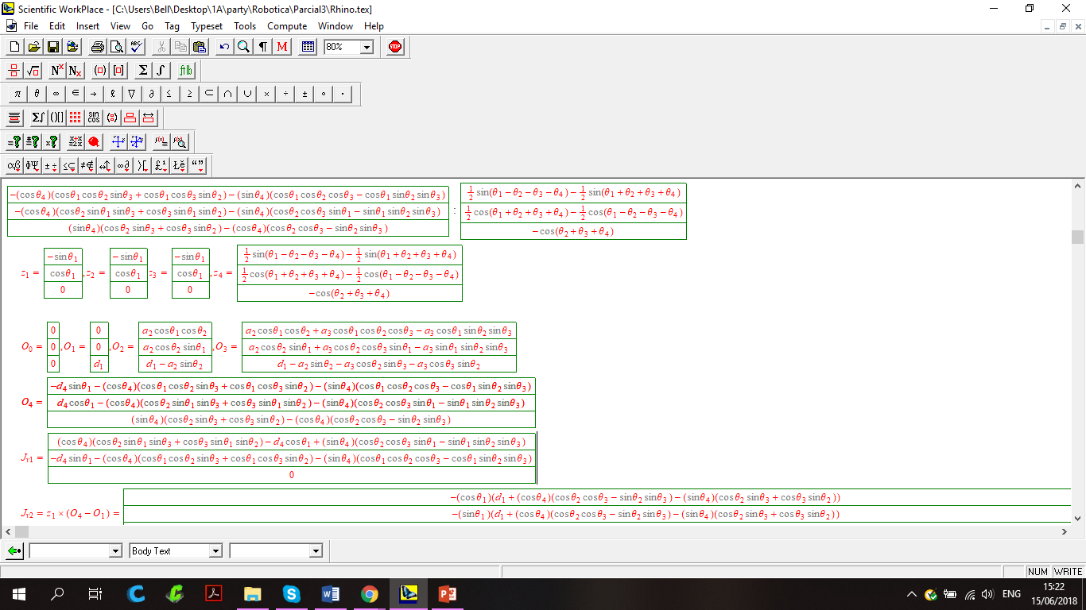

Con esto es posible obtener los jacobianos de velocidad lineal y angular tal que:

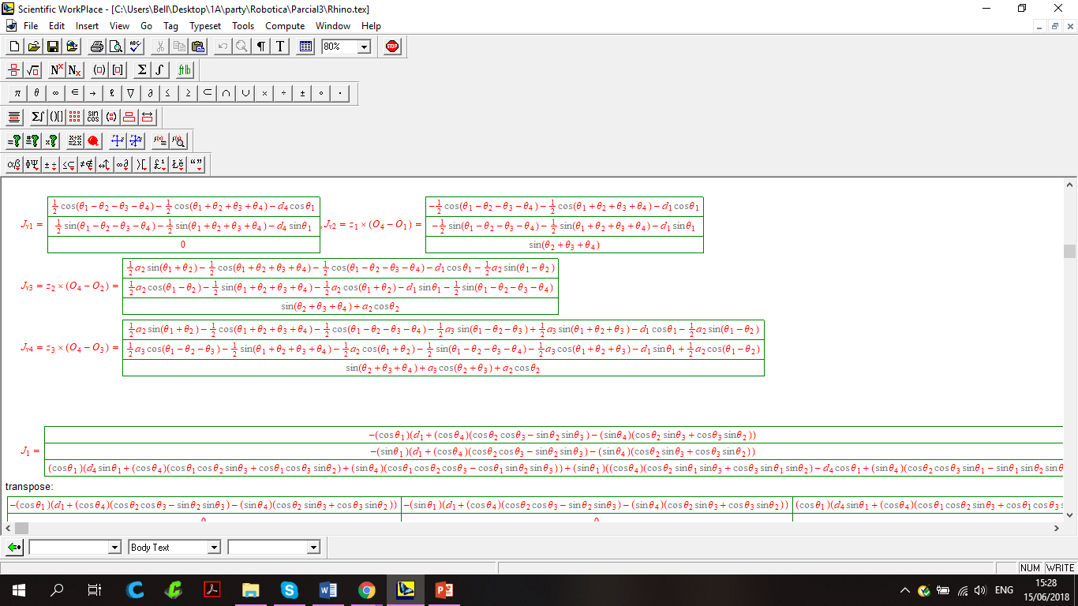

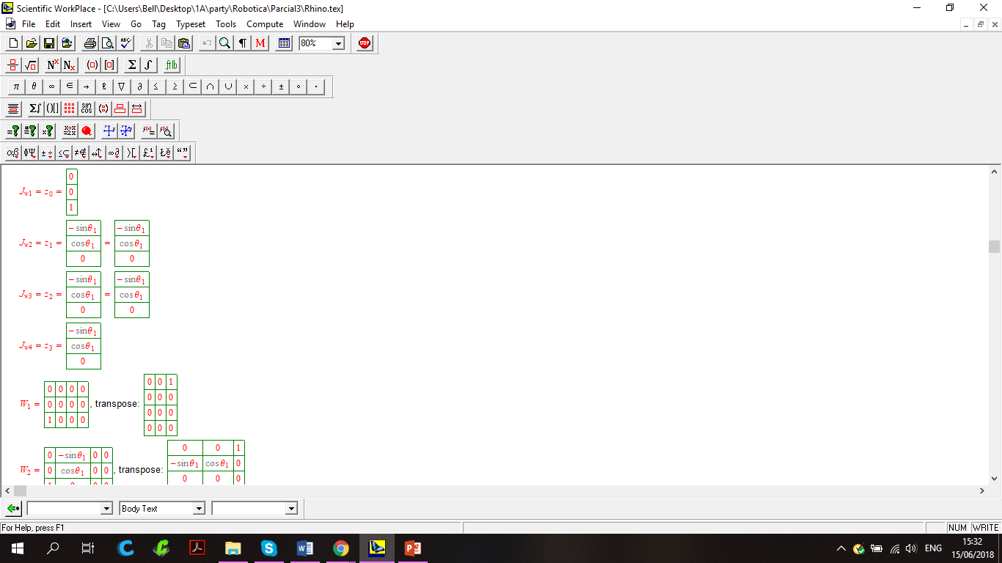

Con los que se pueden construir los respectivos tensores y obtener sus transpuestas que serán útiles para determinar la energía cinética y la matriz D(q):

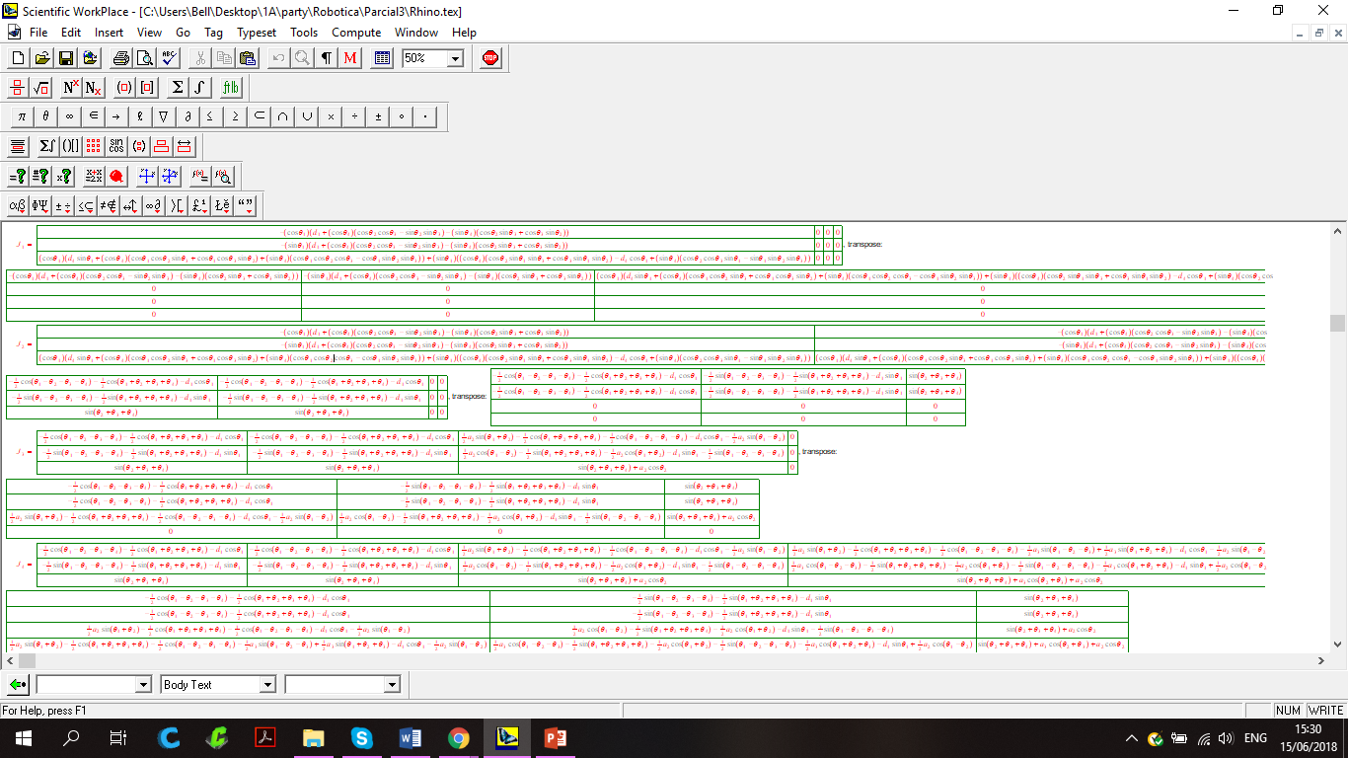

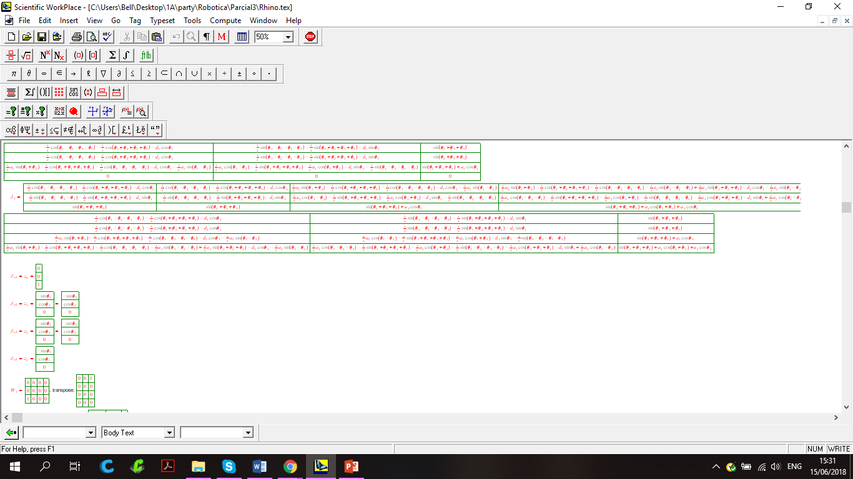

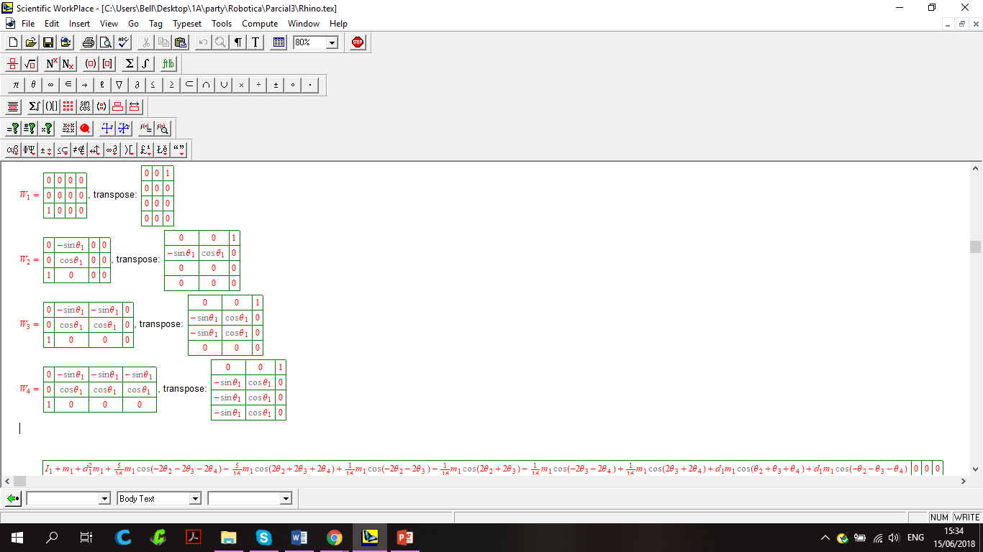

Con esto se calcula la energía cinética:

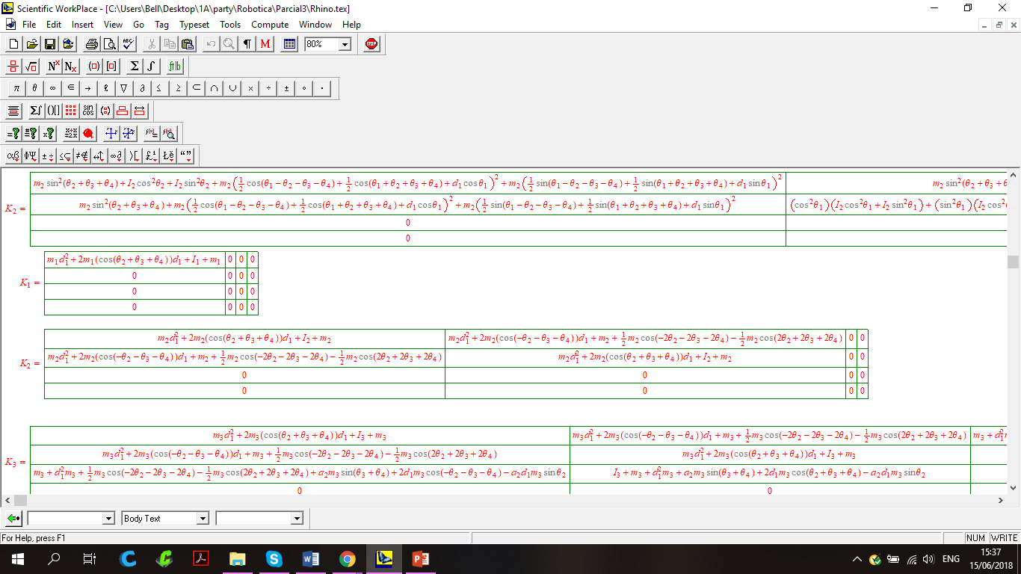

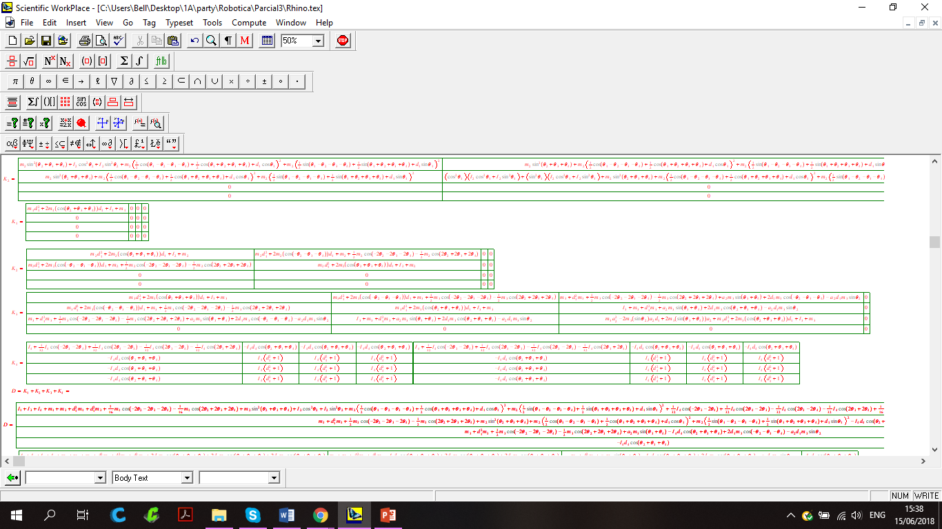

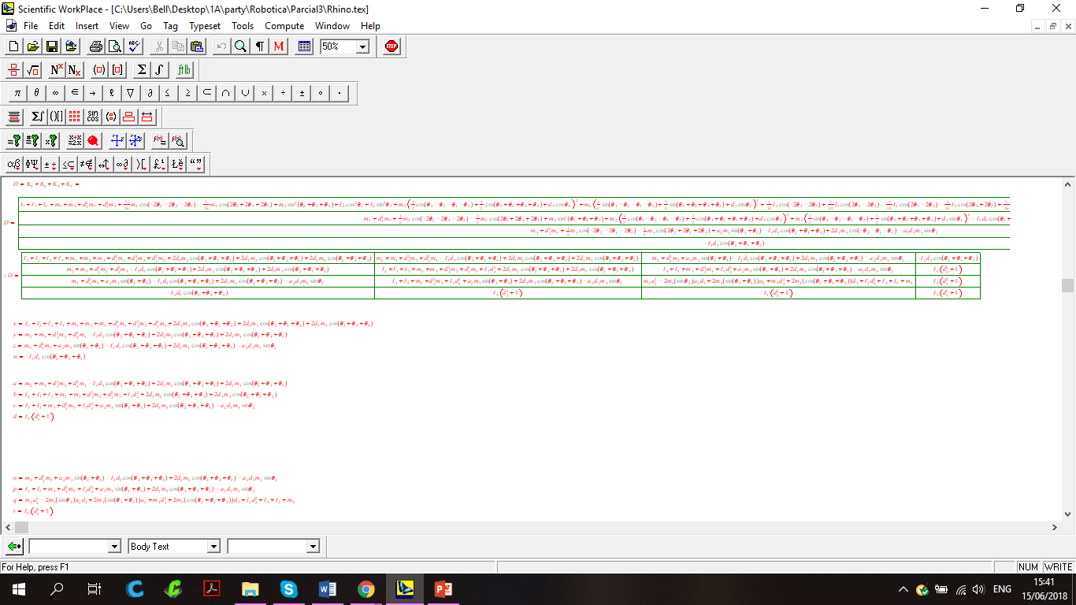

Con la matriz D(q) se calculan los símbolos de Christoffel y se determina la matriz C(q):

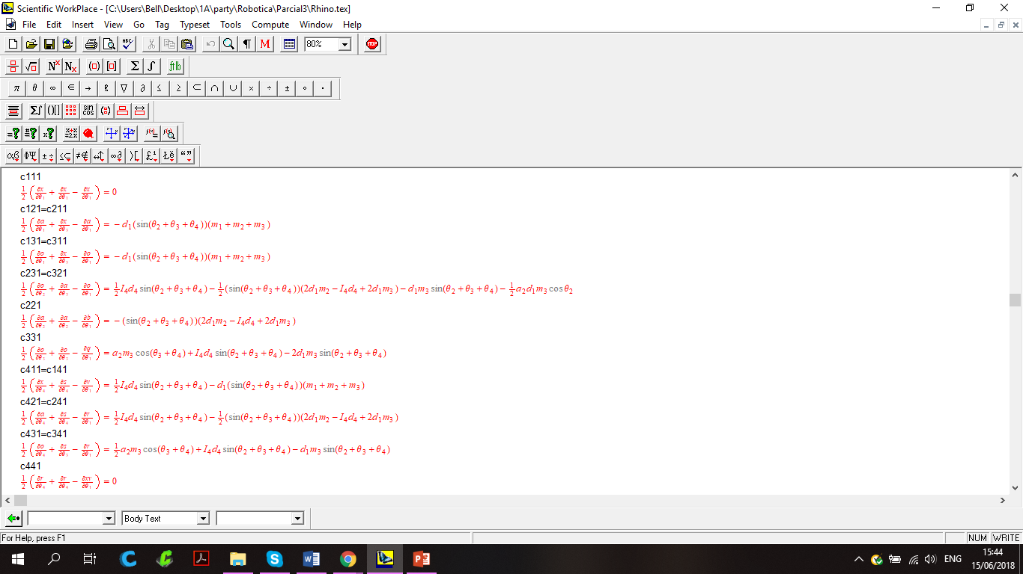

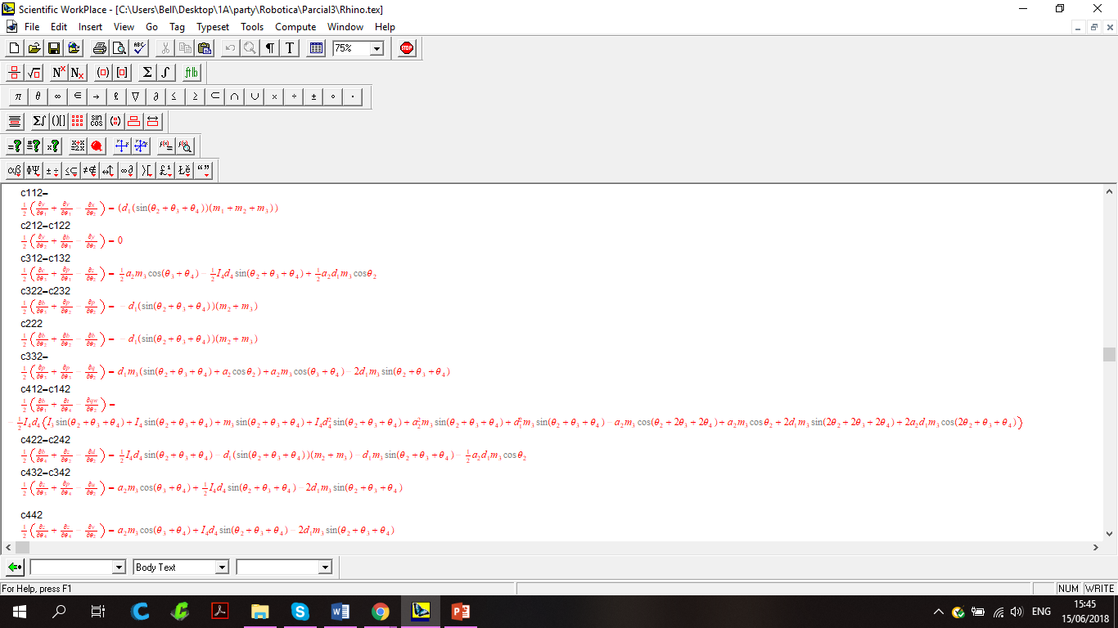

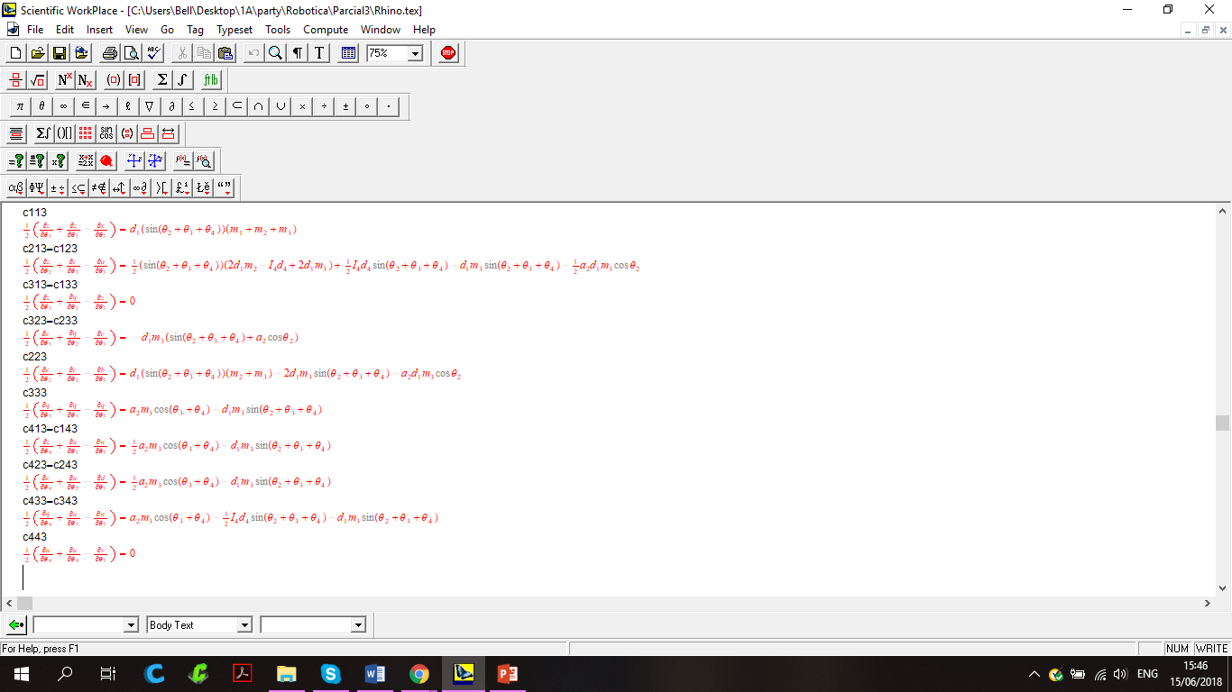

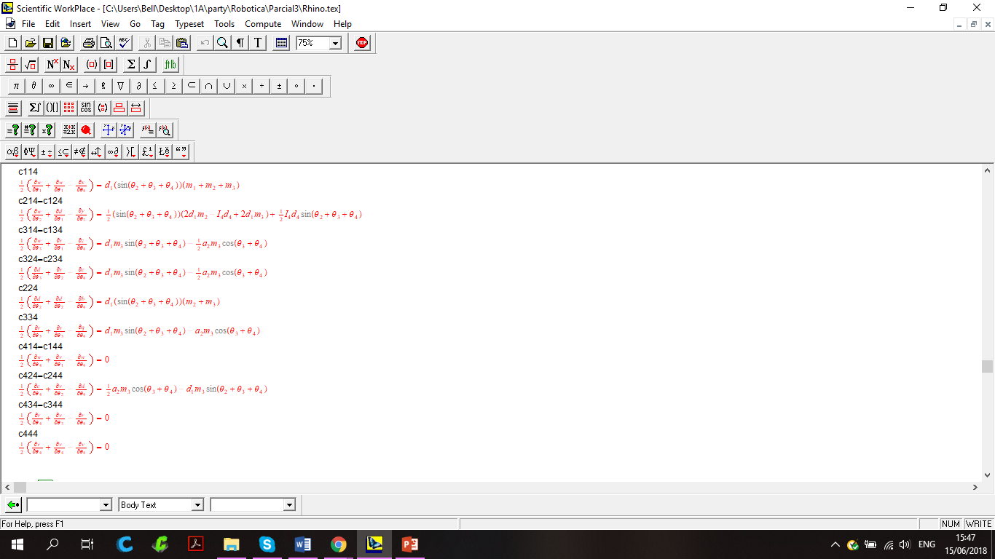

Con lo anterior se pueden hacer las sumas necesarias tal que:

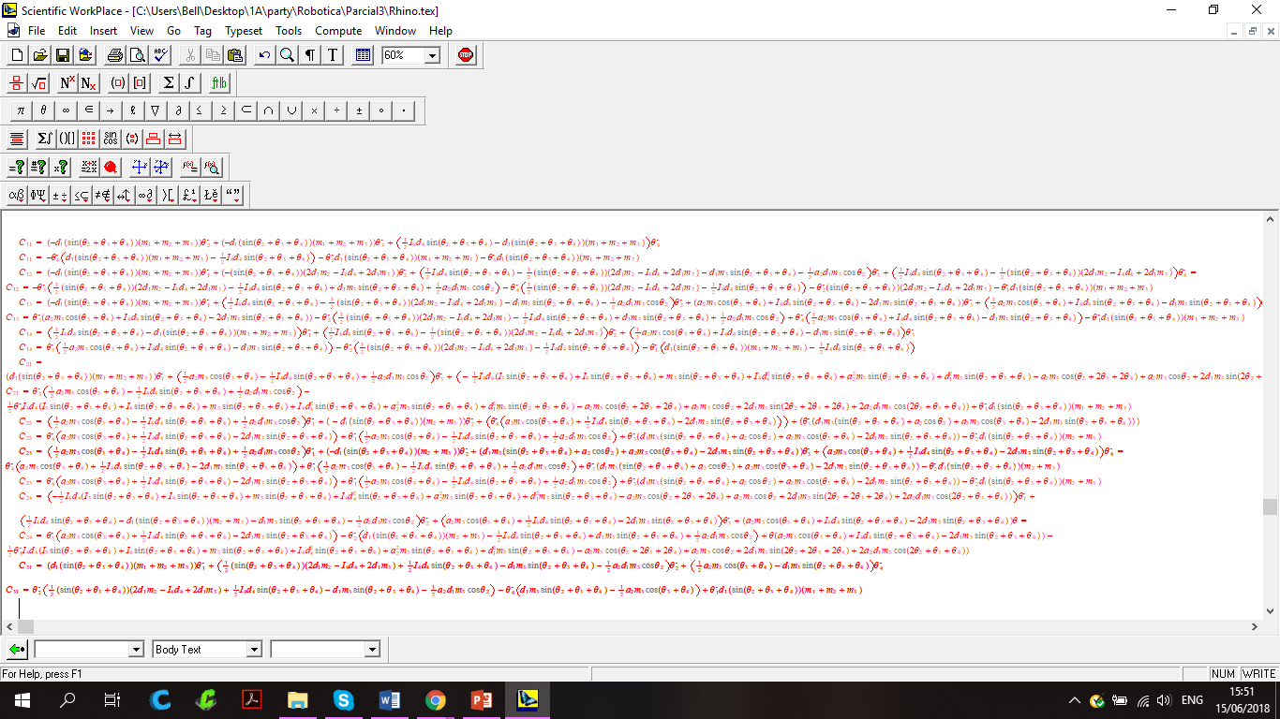

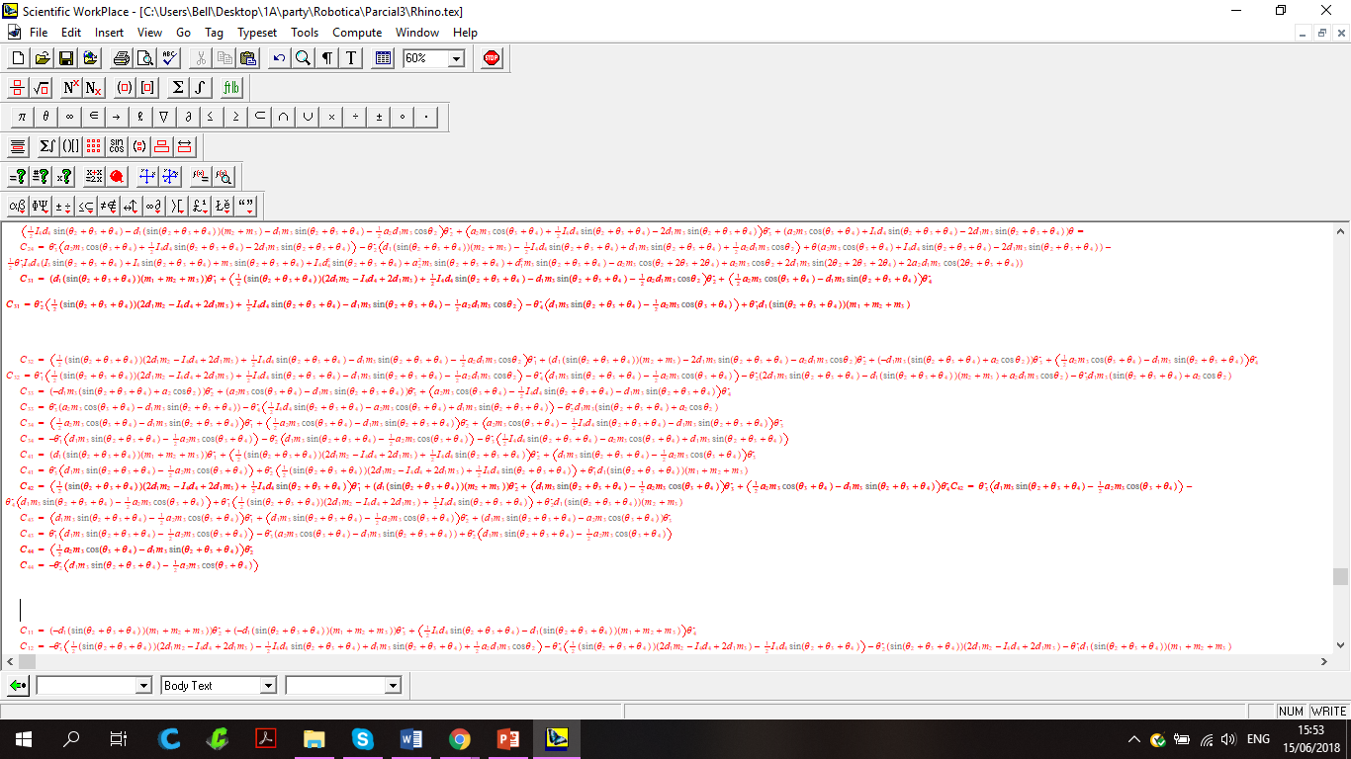

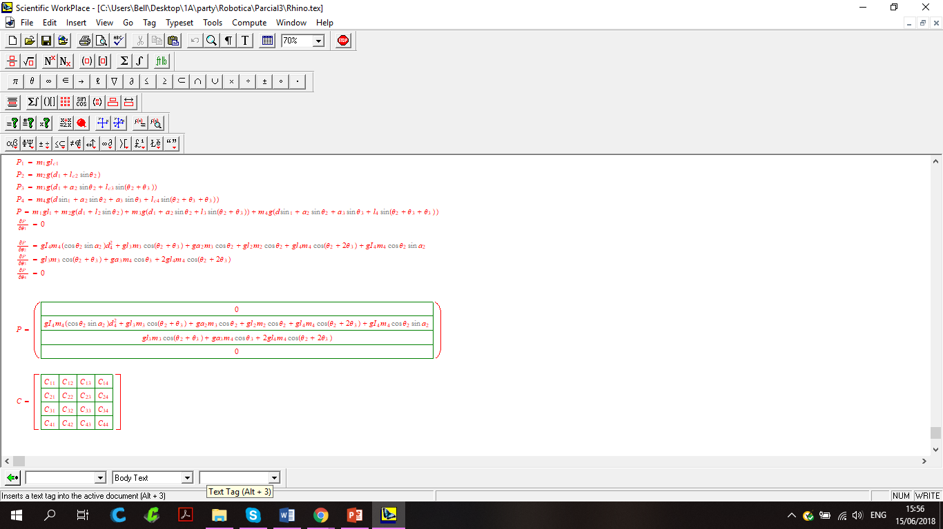

Por último, se debe obtener la energía potencial que da la aportación de la gravedad:



## Maestro

Se propuso un microcontrolador maestro como el que se muestra en la fig.9 el cual se armó en la fig.10 y se utilizó en pruebas para comunicación UART con los códigos del apéndice 1 además de la comunicación SPI con el experimento descrito en la metodología.

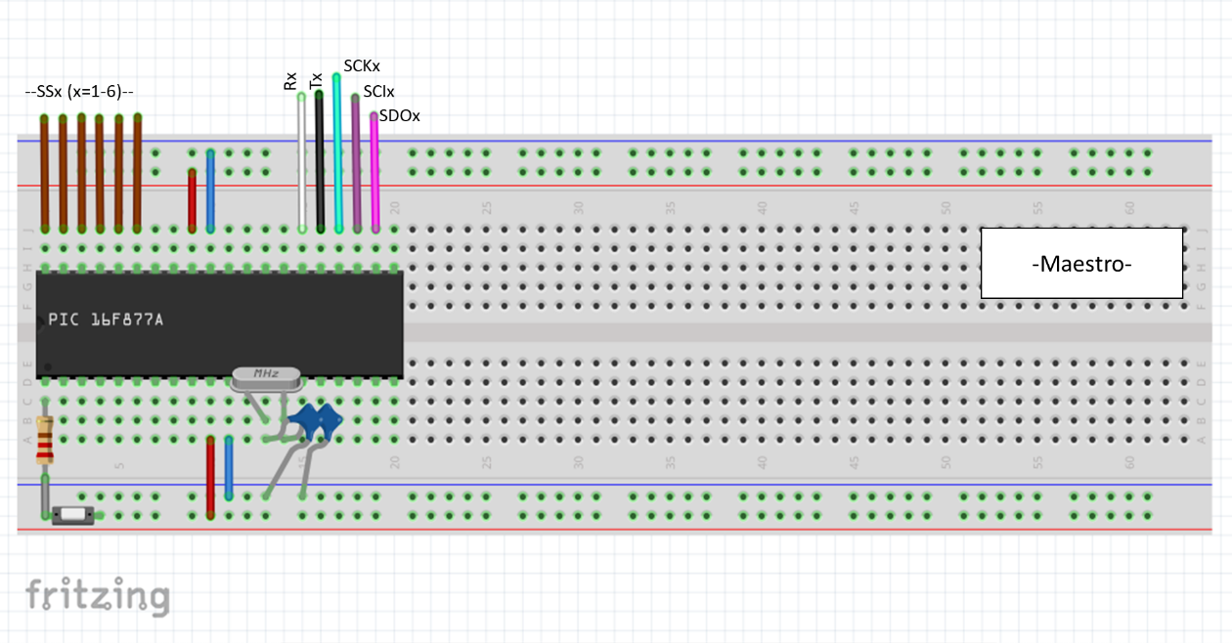

1. Esquema de microcontrolador maestro realizado en Fritzing.

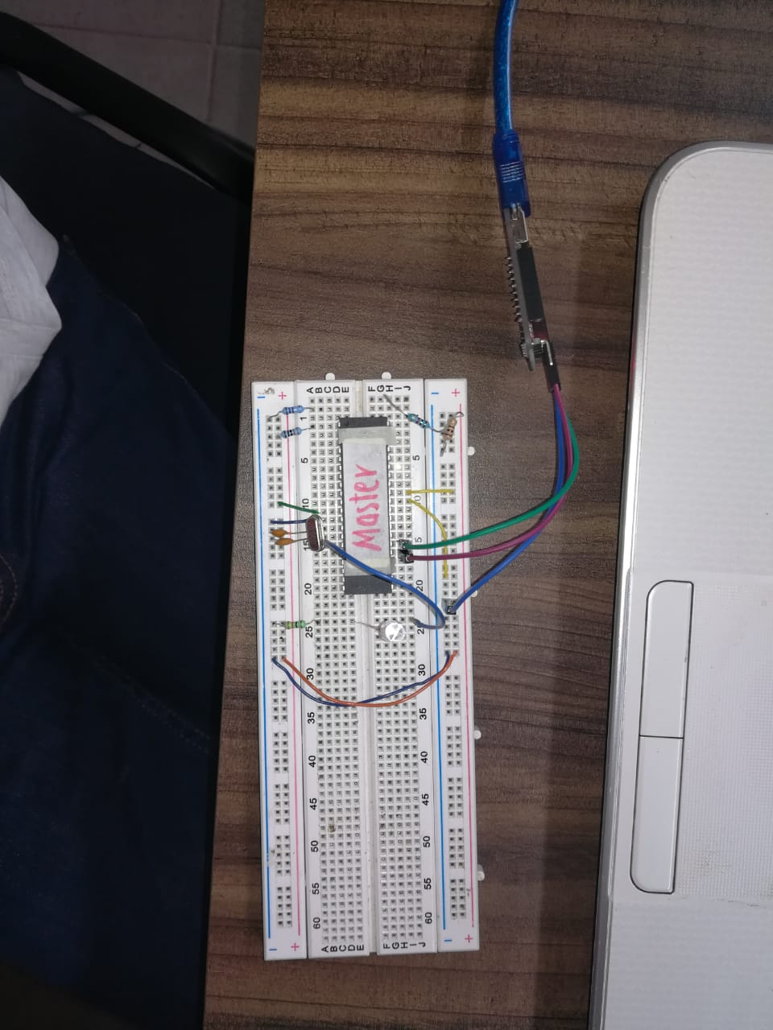

1. Microcontrolador maestro en uso para pruebas de comunicación UART.

## Esclavo

Los microcontroladores esclavos seguirían l estructura mostrada en la fig.11 aunque no directamente conectados al motor; entre estos se encanutara un puente H. De modo individual se realizaron pruebas con el código presentado en el apéndice 1 y analizadas con el código de Matlab del apéndice 4. Aunque estas no lograron resultados conclusivos.

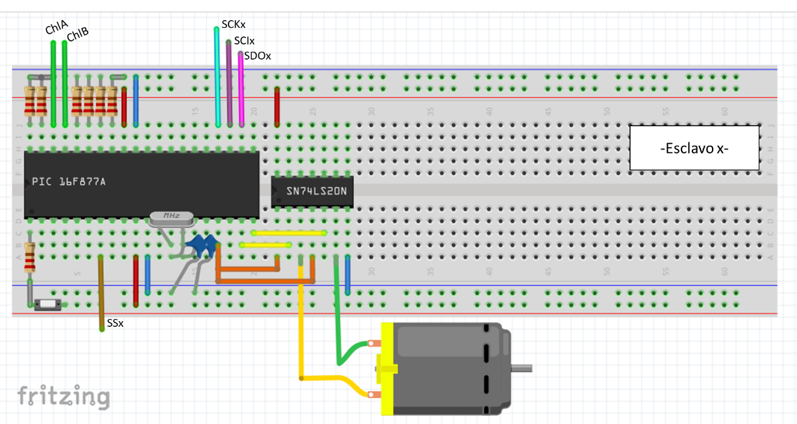

1. Esquema de un microcontrolador esclavo realizado en Fritzing.

Por otro lado se armó en una placa de protoboards la serie de microcontroladores esclavos como se ilustra en la fig.12 y en base de esta se inició a trabajar en una PCB la cual por tiempos no fue posible completar, esta se realizó con el software KICAD.

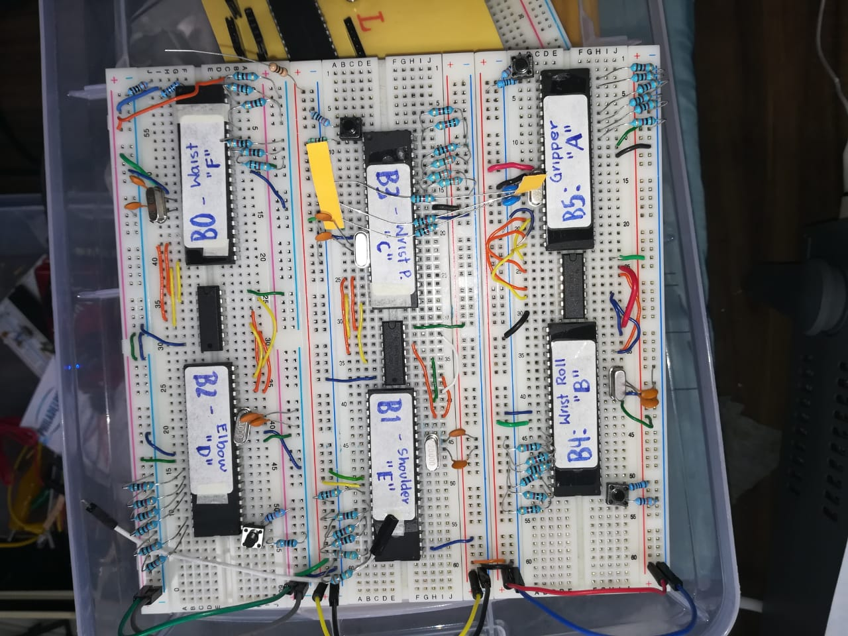

1. Circuito de microcontroladores esclavos para control de articulaciones de manipulador.

## Programa de terminal en PC

Se programo una terminal en C para Linux con la que era posible establecer comunicación con un microcontrolador y desde donde se podía controlar un motor DC con un control proporcional (posteriormente con un PID). Esto se muestra en la fig.13 y se puede encontrar el código en el apéndice 2.

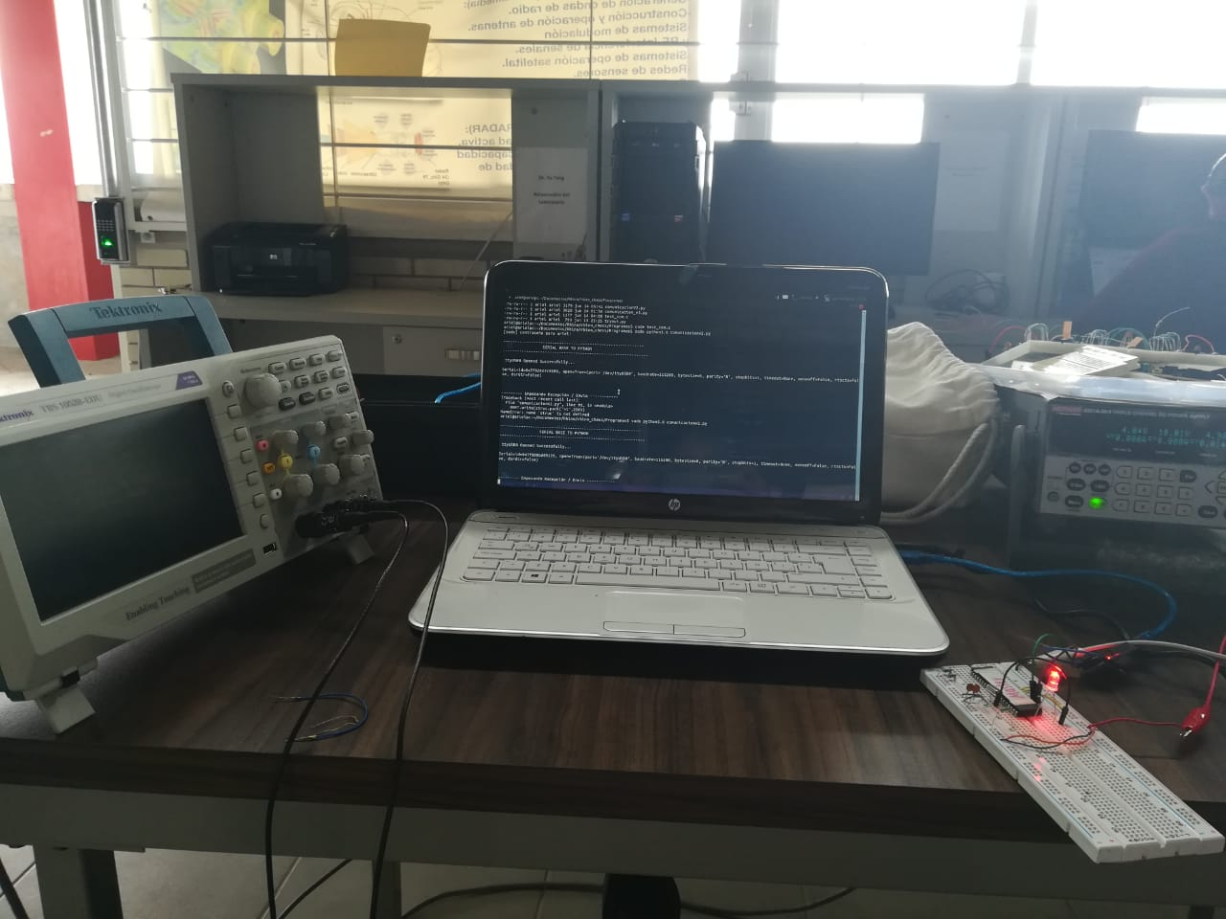

1. Comunicación UART con microcontrolador que servirá como maestro.

Además, se trabajó en códigos de Python para el juego de ajedrez y la comunicación, sin embargo, su acoplamiento aun es requerido. Dichos códigos se pueden encontrar en el apéndice 3.

# Conclusión y Discusión

Se puede concluir que no se logró cumplir con el objetivo propuesto, aunque se logró realizar avances tanto en el modelado matemático del robot como la instrumentación y mecatrónica del manipulador, por falta de bases y la duración del proyecto no fue posible a completar todo lo planteado. Si bien se aprendió del proyecto herramientas básicas en la robótica, esta es un área compleja que requiere trabajo en varias áreas individuales.

## Trabajo futuro

Se plantea que, si se desea continuar y aún más acabar con el presente, se requiere robustecer el software desarrollado, eliminando todas las posibles fuentes de fallas además de mejorar los circuitos utilizado. Por otro lado, se requiere la repetición de experimentos en la caracterización y control de los motores junto con la comunicación entre computadora microcontrolador y microcontrolador microcontrolador. Por último, es fundamental seguir trabajando en las propuestas para dirigir al robot con respecto a la partida de ajedrez

# Agradecimientos

Se le da un agradecimiento especial al Dr. Eduardo Espíndola López quien nos brindó de herramientas muy importantes para dentro del área de la robótica. También se le agradece al grupo de trabajo conformado por Alitzel López Sánchez, Ariel Cerón Gonzales y Jesús Enrique Castro Meza que trabajo arduamente en este proyecto durante la duración del semestre y más allá de este. Por último, se le agradece a la UAT que presto el laboratorio de mecatrónica y material para el desarrollo del proyecto

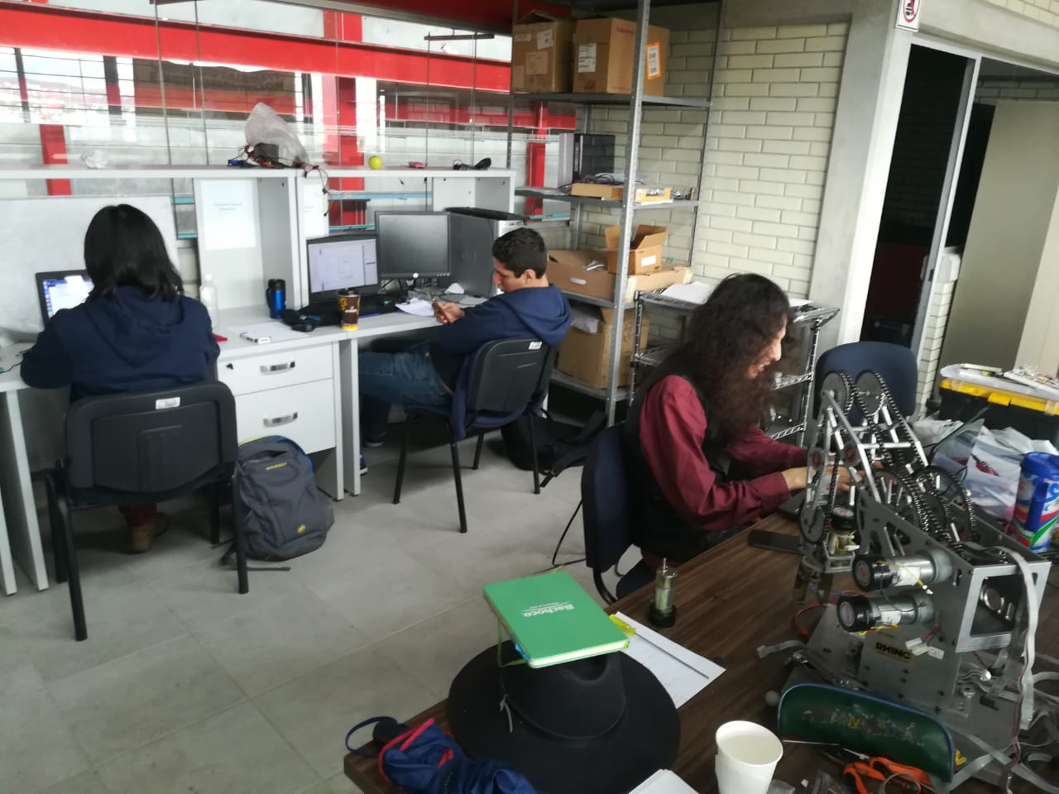

1. Equipo de trabajo de robótica. El esfuerzo no es suficiente, pero cuenta.

# Apéndices

## Apéndice 1: Código de microcontroladores

Código de control de posición de motor

|  |
| --- |
| *#include<16f877a.h>*  *#device adc = 10*  *#include<stdlib.h>*  *#include<stdio.h>*  *#include<math.h>*  *#fuses HS, NOWDT, NOPROTECT, NOLVP*  *#use delay(clock = 20 MHz)*  *#use rs232(baud=9600,xmit=PIN_C6,rcv=PIN_C7)*  *//-------------- PORT LABELING -----------------------*  *#byte TMR0 = 0x01*  *#byte PORTB = 0x06*  *#byte PORTC = 0x07*  *#byte PORTD = 0x08*  *#byte INTCON = 0x0B*  *#byte OPTION_REG = 0x81*  *#byte TRISB = 0x86*  *#byte TRISC = 0x87*  *#byte TRISD = 0x88*  *//------------ PIN LABELING -----------------------*  *#bit TRIS_TX = TRISC.6*  *#bit TRIS_RX = TRISC.7*  *#bit TRIS_P1 = TRISC.1*  *#bit TRIS_P2 = TRISC.2*  *#bit TRISC3 = TRISC.3*  *#bit B1 = PORTC.3*  *#bit B2 = PORTD.0*  *#bit LED = PORTD.2*  *#bit PINC7 = PORTC.7*  *#bit PINC6 = PORTC.6*  *#bit CHB = PORTB.4*  *#bit CHA = PORTB.5*  *// ------------------ GLOBAL VARIABLES ------------------------*  *int8 CHB1;*  *int8 past;*  *int rec = 0;*  *int16 i = 0;*  *//----------------- FUNCTION PROTOTYPES -----------------------*  *#int_rb*  *void rb_isr()*  *{*  *if(past)*  *{*  *if(CHA^CHB1)*  *{*  *i+=1;*  *}*  *else*  *{*  *i-=1;*  *}*  *}*  *else*  *{*  *past = 1;*  *}*  *CHB1 = CHB;*  *}*  *//---------------------- MAIN --------------------------------*  *void main()*  *{*  *//------------------ MORE VARIABLES -------------------------*  *// Inicializar variables auxiliares --------------------*  *int duty = 0;*  *int16 pulsos = 0;*  *int8 p1 = 0;*  *int8 p2 = 0;*  *// Inicializar Regitros ---------------------------------*  *OPTION_REG = 0x07;*  *TRISB = 0x00;*  *TRISD = 0x00;*  *TRISC = 0x00;*  *TRIS_TX = 1;*  *TRIS_RX = 0;*  *setup_ccp1(CCP_PWM);*  *setup_timer_2(T2_DIV_BY_1,250,1);//setup_timer_2(T2_DIV_BY_16,255,1);124,4*  *set_pwm1_duty(0);*  *LED = 1;*  *TMR0 = 0;*  *past = 0;*  *while(TRUE)*  *{*  *// Mandar bandera -----------------------------*  *putc(0xAA);*  *pulsos = i;*  *output_high(PIN_C0);*  *//Mandar parte alta ----------------------------*  *p1 = (char)((pulsos & 0xFF00) >>8);*  *putc(p1);*  *output_low(PIN_C0);*  *delay_ms(50);*  *output_high(PIN_C0);*  *//Mandar parte baja ----------------------------*  *p2 = (char)(pulsos & 0x00FF);*  *putc(p2);*  *output_low(PIN_C0);*  *delay_ms(50);*  *output_high(PIN_C0);*  *do{*    *if(kbhit())*  *{*  *rec = getch();*  *duty = (0x7F & rec)<<1;*    *if(128 & rec)*  *{*  *B1 = 0;*  *B2 = 1;*  *}*    *else*  *{*  *B1 = 1;*  *B2 = 0;*  *}*  *set_pwm1_duty(duty);*  *}// end if kbhit*    *}while(TMR0<98);*    *TMR0 = 0;*    *}// end while(true)*    *}// end main* |

Código comunicación UART con computadora

|  |
| --- |
| *//--------------------------PREAMBULO-------------------------------------//*  *#include<16f877a.h>*  *#include<stdio.h>*  *#include<stdlib.h>*  *#include<math.h>*  *#fuses HS, NOWDT, NOPROTECT, NOLVP*  *#use delay(clock = 20MHz)*  *#use RS232(baud = 115200, XMIT = PIN_C6, RCV = PIN_C7, PARITY = N, STOP = 1)*  *//------------------------------------------------------------------------//*  *#BYTE TRISC = 0x87 //TRISC*  *#bit TRISC7 = TRISC.7*  *#bit TRISC6 = TRISC.6*  *//------------------------MAIN-------------------------------------------//*  *void main()*  *{*  *set_tris_C(0x00);*  *TRISC7 = 1; //PIN_C7 has the TX PIN*  *char ch,send;*  *int value = 0;*      *while(TRUE)*  *{*  *output_high(PIN_C0);*  *send = (char)value;*    *if(kbhit())*  *{*  *ch = getc();*  *output_low(PIN_C0);*  *}*    *putc(send);*  *value += 1;*    *delay_ms(10);*  *}*  *}* |

## Apéndice 2: Código de terminal

Código de terminal para Linux que guarda datos de motor DC durante pruebas para determinación de PID

|  |
| --- |
| *#include <stdio.h>*  *#include <fcntl.h> /* File Control Definitions */*  *#include <termios.h> /* POSIX Terminal Control Definitions */*  *#include <unistd.h> /* UNIX Standard Definitions */*  *#include <errno.h> /* ERROR Number Definitions */*  *#include <math.h>*  *#include <stdlib.h>*  *#define Ts 0.005*  *#define ppr 3144 //400.0*  *#define pi_ 3.141593*  *#define kp 20//3.1859//2.796*  *#define ki 0.0*  *#define kd 0.081073//0.0808*  *#define fte 10*  *#define cpH 1.5*  *unsigned char flagcom=0,flagfile=0,signo_sal,pwm; //de 8 bits*  *unsigned short int pos; //de 16 bits*  *float spf = pi_/2.0,pvf,ef=pi_,ef_1,cvf,pwmf,t=0.0,iTs=1.0/Ts;*  *float esc = 2.0*pi_/(ppr); //pi_/(2*ppr)*  *float integral=0.0,proporcional,derivativa = 0.0,VM=fte-cpH;*  *int main(void)*  *{*  *//float ppr =1500.0;*  *float escs = (float)(127.0/VM);*  *int read_buffer; /* Buffer to store the data received */*  *int bytes_read = 0; /* Number of bytes read by the read() system call */*  *char write_buffer = 0; /* Buffer containing characters to write into port */*  *int bytes_written = 0; /* Value for storing the number of bytes written to the port */*  *int flagcom =0;*  *unsigned short int binData=0;*  *int fd;/*File Descriptor*/*  *FILE *fp;*  *if((fp=fopen("00A_MotorF.txt","w+"))==NULL)*  *{*  *printf("No se puede abrir el archivo.\n");*  *exit(1);*  *}*  */*------------- Opening the Serial Port -------------*/*  */* Change /dev/ttyUSB0 to the one corresponding to your system */*  *fd = open("/dev/ttyUSB0",O_RDWR | O_NOCTTY);/* ttyUSB0 is the FT232 based USB2SERIAL Converter */*  */* O_RDWR Read/Write access to serial port */*  */* O_NOCTTY - No terminal will control the process */*  */* Open() returns immediatly */*  *if(fd == -1) /* Error Checking */*  *printf(" Error! in Opening ttyUSB0 \n");*  *else*  *printf(" ttyUSB0 Opened Successfully... \n");*  */*---------- Setting the Attributes of the serial port using termios structure --------- */*  *struct termios SerialPortSettings; /* Create the structure */*  *tcgetattr(fd, &SerialPortSettings); /* Get the current attributes of the Serial port */*  */* Setting the Baud rate */*  *cfsetispeed(&SerialPortSettings,B9600); /* Set Read Speed as 9600 */*  *cfsetospeed(&SerialPortSettings,B9600); /* Set Write Speed as 9600 */*  */* 8N1 Mode */*  *SerialPortSettings.c_cflag &= ~PARENB; /* Disables the Parity Enable bit(PARENB),So No Parity */*  *SerialPortSettings.c_cflag &= ~CSTOPB; /* CSTOPB = 2 Stop bits,here it is cleared so 1 Stop bit */*  *SerialPortSettings.c_cflag &= ~CSIZE; /* Clears the mask for setting the data size */*  *SerialPortSettings.c_cflag |= CS8; /* Set the data bits = 8 */*  *SerialPortSettings.c_cflag &= ~CRTSCTS; /* No Hardware flow Control */*  *SerialPortSettings.c_cflag |= CREAD | CLOCAL; /* Enable receiver,Ignore Modem Control lines */*  *SerialPortSettings.c_iflag &= ~(IXON | IXOFF | IXANY);/* Disable XON/XOFF flow control both i/p and o/p */*  *SerialPortSettings.c_lflag &= ~(ICANON | ECHO | ECHOE | ISIG);/* Non Cannonical mode */*  *SerialPortSettings.c_oflag &= ~OPOST;/*No Output Processing*/*  */* Setting Time outs */*  *SerialPortSettings.c_cc[VMIN] = 1; /* Read at least 1 characters */*  *SerialPortSettings.c_cc[VTIME] = 0; /* Wait indefinetly */*  *if((tcsetattr(fd,TCSANOW,&SerialPortSettings)) != 0){ /* Set the attributes to the termios structure*/*  *printf(" ERROR ! in Setting attributes \n");*  *}*  *else{ printf(" Serial Configurado..\n");}*  *printf("Empezando RecepciÃ³n\n");*  *tcflush(fd, TCIFLUSH);*  *do{*  *//printf("Entramos a do ...\n");*  *//printf("Flagcom = %d \n",flagcom);*  *read_buffer=0;*  *bytes_read = 0;*  *while(1)*  *{*  */* if((tcsetattr(fd,TCSANOW,&SerialPortSettings)) != 0){*  *printf(" ERROR ! in Setting attributes \n");*  *}*  *else{ printf(" Serial Configurado..\n");}*/*  */*------------------------------- Read data from serial port -----------------------------*/*  *//tcflush(fd, TCIFLUSH); /* Discards old data in the rx buffer */*  *bytes_read = read(fd,&read_buffer,1); /* Read the data */*  *if(bytes_read == 0)*  *{*  *break;*  *}*  *else*  *{*  *if(flagcom!=0){flagcom++;}*  *if((read_buffer==0xAA)&&(flagcom==0)){*  *binData=0;*  *flagcom=1;*  *printf(" 0xAA Flag readed.. \n");*  *//tcflush(fd, TCIFLUSH);*  *}*  *else if(flagcom==2){*  *//printf("\tParte alta = %d\n",read_buffer);*  *binData=read_buffer;*  *binData=binData<<8;*  *//printf("bindata = %hu\n",binData);*  *// tcflush(fd, TCIFLUSH);*  *}*  *else if(flagcom==3){*  *//printf("\tParte Baja = %d\n",read_buffer);*  *printf("binData = %hu + %d\n",binData,read_buffer);*  *binData=binData+read_buffer;*  *printf(" binData = %hu \n",binData);*  *printf("Calculando PID...\n");*  *pvf = (signed short int)binData;*  *printf(" pvf sin esc = %f \n",pvf);*  *pvf = esc*pvf;*  *printf(" pvf con esc = %f \n",pvf);*  *ef_1 = ef;*  *ef = spf-pvf;*  *printf("error = %f \n",ef);*  *//PID*  *proporcional = kp*ef;*  *printf("Proporcional: %f",proporcional);*  *//derivativa=kd*(ef-ef_1)*iTs;*  *//printf("Derivativa: %f",derivativa);*  *//if((integral<VM)&&(integral>(-VM)))*  *// integral=integral+ki*Ts*ef;*  *//else*  */*{*  *if(integral>=VM)*  *integral=0.95*VM;*  *if(integral<=(-VM))*  *integral=-0.95*VM;*  *}*  *printf("Integral: %f",integral);*  *//cvf = 5.0;*/*  *cvf = proporcional;*  *printf("CVF =%f\n",cvf );*  *if(cvf>VM)*  *{*  *cvf = VM;*  *}*  *if(cvf<-VM)*  *{*  *cvf = -VM;*  *}*  *pwmf = cvf;*  *//escalamiento de salida a 7 bits mÃ¡s 1 bit de signo*  *pwmf = escs*pwmf;*  *printf("pwmf =%f\n",pwmf );*  *pwm = (unsigned char)fabs(pwmf);*  *if(pwmf<0)*  *{*  *printf("Gira en el otro sentido: ");*  *pwm = pwm + 128;*  *}*  *write_buffer = pwm;*  *bytes_written = write(fd,&write_buffer,sizeof(write_buffer));*  *printf("\r bytes_read = %d, pwm = %d \n",bytes_read,write_buffer);*  *printf("time = %3.3f\t set_point = %3.3f\t real_position = %3.3f\t voltaje = %3.3f\t%3.3f\n\n\n",t,spf,pvf,cvf,ef);*  *fprintf(fp,"%3.3f\t%3.3f\t%3.3f\t%3.3f\t%3.3f\n",t,spf,pvf,cvf,ef);*  *t = t+Ts;*  *flagcom = 0;*  *}*  *else{flagcom=0;}*  *}*  *}*  *}while(1);*  *fclose(fp);*  *close(fd); /* Close the serial port */*  *return 0;*  *}* |

## Apéndice 3: Códigos en Python

Código comunicación con Python

|  |
| --- |
| *#/////////////////////////////////////////////////////////////////////////////*  *# PRUEBA DE COMUNICACIÓN SERIAL*  *# version 3.0*  *#/////////////////////////////////////////////////////////////////////////////*  *# Descripción:*  *# En este programa mandamos números del 0 al 63 con 0 al final y luego del*  *# 63 al 127 con un 1 al final.*  *#*  *# What's new:*  *# UART.write(serial.to_bytes(pwm))*  *#---------------------------------------------------------------------------*  *import serial*  *import sys*  *import numpy*  *#----------------------------------------------------------------------------*  *# FUNCIONES*  *#----------------------------------------------------------------------------*  *# Open Serial Port*  *#\*\*\*\*\*\*\*\*\*\*\*\*\*\*\*\*\*\*\*\*\*\*\*\*\*\*\*\*\*\*\*\*\*\*\*\*\*\*\*\*\*\*\*\*\*\*\*\*\*\*\**  *def Serial_Port_Open():*  *UART = serial.Serial()*  *UART.port = '/dev/ttyUSB0'*  *UART.open()*  *# Default:*  *# bytesize = EIGHTBITS,*  *# parity = PARITY_NONE*  *# stopbits = STOPBITS_ONE*  *# timeout = None*  *# xonxoff = False -> Disable software flow control*  *# rtscts = False > Disable hardware flow control (RTS/CTS)*  *# dsrdtr = False*  *# inter_byte_timeout = None*  *#Read at least one character, wait indefinetly*  *#write_timeout=None*  *#timeout = None: wait forever / until requested number of bytes are received*  *if( UART.is_open):*  *print(" ttyUSB0 Opened Successfully... \n")*  *print(UART)*  *print("\n")*  *else:*  *print(" Error! in Opening ttyUSB0 \n")*  *sys.exit("\n********** Sorry ****************\n")*  *#---------------------------------------------------------------------------*  *# GLOBAL VARIABLES*  *#---------------------------------------------------------------------------*  *Ts = 0.005*  *ppr = 1572 #Para el motor grande*  *pi_ = 3.141593*  *kp = 5*  *ki = 0.0*  *kd = 0.0*  *fte = 10*  *cpH = 1.5*  *#%%%%%%%%%%%%%%%%%%%%%%%%%%%%%%%%%%%%%%%%%%%%%%%%%%%%%%%%%%%%%%%%%%%%%%%%%%%*  *# MAIN*  *#%%%%%%%%%%%%%%%%%%%%%%%%%%%%%%%%%%%%%%%%%%%%%%%%%%%%%%%%%%%%%%%%%%%%%%%%%%%*  *print("\n------------------------------------------------------------")*  *print("\t\t SERIAL BASE TO PYTHON")*  *print("--------------------------------------------------------------\n")*  *UART = serial.Serial()*  *UART.port = '/dev/ttyUSB0'*  *UART.baudrate = 115200*  *UART.open()*  *if( UART.is_open):*  *print(" ttyUSB0 Opened Successfully... \n")*  *print(UART)*  *print("\n")*  *else:*  *print(" Error! in Opening ttyUSB0 \n")*  *sys.exit("\n********** Sorry ****************\n")*  *print("\n--------- Empezando Recepción / Envío ------------")*  *UART.reset_input_buffer()*  *print("Flush input")*  *print("This example writes to PIC: ")*  *flag = 0*  *while(1):*  *if (flag == 0):*  *for pwm in range(0,63):*  *print("\tSending : ",pwm,"\n")*  *UART.write(serial.to_bytes(pwm))*  *for pwm in range(63,127):*  *print("\tSending : ",pwm,"\n")*  *UART.write(serial.to_bytes(pwm))*  *else:*  *break* |

Código del ajedrez

|  |
| --- |
| *import chess*  *import chess.pgn*  *import chess.uci*  *import random as rd*  *def on_go_finished(command):*  *# Will likely be executed on a different thread.*  *bestmove, ponder = command.result()*  *#PGN a.k.a. "Portable Game Notation": https://en.wikipedia.org/wiki/Portable_Game_Notation*  *game = chess.pgn.Game()*  *game.headers["Event"] = "This is not a game..."*  *game.headers["Site"] = "UAT"*  *game.headers["Date"] = "may 23rd"*  *game.headers["Round"] = 1*  *game.headers["White"] = "da_poor_student"*  *game.headers["Black"] = "Rhino X-R3"*  *print("\n--------------------------------------------------------------")*  *print("\t\tExploring py-chess")*  *print("----------------------------------------------------------------\n")*  *print("Event: ",game.headers["Event"])*  *print("Site: ",game.headers["Site"])*  *print("Date: ",game.headers["Date"])*  *print("Round: ",game.headers["Round"])*  *print("White: ",game.headers["White"])*  *print("Black: ",game.headers["Black"])*  *engine = chess.uci.popen_engine("/usr/games/stockfish")*  *engine.uci()*  *print("Engine name: ",engine.name)*  *print("Engine author: ",engine.author)*  *board = chess.Board()*  *board.legal_moves.count()*  *info_handler = chess.uci.InfoHandler()*  *engine.info_handlers.append(info_handler)*  *print("\n\nPlease make your move in algebraic notation")*  *while(board.is_checkmate() == False):*  *#Saber qué color de piezas juega*  *if(chess.WHITE == True):*  *print("\n\n\t",game.headers["White"], "to play:")*  *s_move = input()*  *print(type(s_move))*  *s_uci = board.uci(s_move)*  *print("\t",s_uci)*  *board.push_uci(s_uci)*  *chess.WHITE = False*  *chess.BLACK = True*  *#Si no jugan blancas, tons juegan negras*  *else:*  *print("\n\n\t",game.headers["Black"], "to play:")*  *engine.position(chess.Board())*  *engine.go(movetime=1000)*  *r_move = Bestmove.bestmove()*  *board.push_uci(r_move)*  *chess.BLACK = False*  *chess.WHITE = True*  *print("\n\n")*  *print(board)*  *print("\n\n")* |

## Apéndice 4: Código Matlab

Código para determinar los valores de las K’s para el control de posición de un motor DC

|  |
| --- |
| *%Gráfica de control de posición*  *clc;*  *clear all;*  *close all;*  *%leyendo las muestras tomadas al sistema*  *fid=fopen('ELBUENO.TXT','r');*  *datos=fscanf(fid, '%f', [5 inf]); % datos tiene 5 renglones*  *fclose(fid);*  *t=datos(1,:);*  *sp=datos(2,:);*  *pv=datos(3,:);*  *cv=datos(4,:);*  *e=datos(5,:);*  *%%{*  *plot(t,sp,t,pv,t,cv);*  *legend('SP','PV','CV');*  *xlabel('Tiempo[s]');*  *ylabel('$Posicion[rad]$', 'interpreter', 'latex');*  *grid on;*  *% CU = CURRENT VOLTAJE*  *%PV = POINT VALUE*  *%SP= SET POINT*  *%}*  *%hold on;*  *%{*  *plot(t,cv,'k');*  *%YLIM([-16 16])*  *legend('CV');*  *xlabel('Tiempo[s]');*  *ylabel('Voltage aplicado [V]');*  *grid on;*  *%}*  *%{*  *plot(t,e,'k');*  *legend('Error');*  *xlabel('Tiempo[s]');*  *ylabel('Error [rad]');*  *grid on;*  *%}*  *pv2=pv';*  *fprintf('VALOR MAXIMO DE PV ES:')*  *mxpv=max(pv)%VALOR MAXIMO DE PV*  *set_point=sp(1)% VALOR DEL SET POINT*  *gr=pv>set_point;% VALORES DEL VECTOR COLUMNA DE PV QUE SON MAYORES AL SET POINT (ENTREGA UN 1 SI ES MAYOR Y UN 0 SI ES MENOR)*  *pv2=pv(gr);%SE ASIGNA A PV2 LOS VALORES MAYORES AL SET POINT*  *pv3=pv2(1);%SE TOMA EL PRIMER VALOR QUE ES MAS GRANDE QUE EL SET POINT*  *n=1;*  *d=1;*  *while pv(n)~=pv3*  *d=d+1;*  *n=n+1;*  *end*  *% n ES LA UBICACIÓN DEL ELEMENTO SIGUIENTE MAS GRANDE QUE EL*  *% SET POINT DENTRO DEL VECTOR PV Y SU TIEMPO CORRESPONDIENTE*  *% CON EL MISMO VALOR DE UBICACION EN EL VECTOR t*  *% n2 ES LA UBICACION DEL ELEMENTO ANTERIOR QUE SE TIENE*  *% REGISTRADO EN EL TXT DENTRO DEL VECTOR PV Y SU TIEMPO*  *% CORRESPONDIENTE DENTRO DEL VECTOR t*    *fprintf('El valor siguiente al setpoint se encuentra en la posición:')*  *n*  *set_point*  *fprintf('El set_point esta entre los valores :')*  *%%% METODO DE INTERPOLACION POLINOMIAL*  *n2=n-1;*  *n3=n-2;*  *n4=n+1;*  *y4=pv(n4);*  *y3=pv(n) % DA EL VALOR DEL ELEMENTO SIGUIENTE AL VALOR DEL SET_POINT*  *y2=pv(n2)*  *y1=pv(n3);*  *x4=t(n4);*  *x3=t(n);*  *x2=t(n2);*  *x1=t(n3);*  *vy=[y1 y2 y3 y4];*  *vx=[x1 x2 x3 x4];*  *p= polyfit(vy,vx,3);*  *p2=polyfit(vx,vy,3);*  *xtr=polyval(p,set_point);*  *fprintf('Valor de tr :')*  *tr=xtr*  *fprintf('Valor calculado para saber el error(entre más cerca del set point menos error) :')*  *ytr2=polyval(p2,xtr)*  *set_point*  *fprintf('Con error de :')*  *er2=((set_point-ytr2)/set_point)*100;*  *er2=abs(er2)*  *Mp=((mxpv-set_point)/(mxpv))*100*  *% OBTENEMOS LOS VALORES DE DSETA*  *in_sqrt1=log(Mp/100);*  *in_sqrt1=in_sqrt1*in_sqrt1;%LOGARITMO NATURAL CUADRADO DE LA FORMULA 10.9 PAGINA 533 CONTROL AUTOMATICO HIGH*  *in_sqrt2=in_sqrt1+((pi)*(pi));%LOGARITMO CUADRADO (DE MP/100) + PI CUADRADO*  *dseta=sqrt(in_sqrt1/in_sqrt2);*  *wd_in1=(sqrt(1-((dseta)*(dseta))))/dseta;*  *wd_in2=atan(wd_in1);%TANGENTE INVERSA EN GRADOS (CHECAR SI ESTA ES LA FUNCION)*  *wd_in2=pi-wd_in2;% pi- la raiz cuadrada de 1 menos dseta al cuadrado , todo eso sobre dseta (formula 10.10 control automatio high)*  *wd=(1/tr)*(wd_in2);*  *wn=wd/(sqrt(1-((dseta)*(dseta))));*  *%*  *% %ASIGNAMOS UN VALOR DE KP*  *kp=200*  *% %MEDIANTE LA FORMULA 10.6 PAG 533 wn=sqrt(kpk)*  *k=((wn)*(wn))/kp*  *a=dseta*(2*(sqrt((kp*k))))*  *Mp* |

# Bibliografía

1. Tomlinson, C. (1845). *Amusements in chess*. JW Parker.
2. Bartel, R. (2001). Ajedrez por ordenador. *Ferre Moret*.
3. Baturone, A. O. (2005). *Robótica: manipuladores y robots móviles*. Marcombo.
4. Carias, L. G. (1988). *Digital position and velocity controller for the Rhino XR-3 Robot* (Doctoral dissertation).
5. Spong, M. W., Hutchinson, S., & Vidyasagar, M. (2006). *Robot modeling and control* (Vol. 3, pp. 187-227). New York: Wiley.
6. Chávez Moreno, R. G. (2011). *Desarrollo de control adaptable y HMI para robot poliarticulado serial* (Doctoral dissertation).
7. Kamal, R. (2011). *Microcontrollers: Architecture, programming, interfacing and system design*. Pearson Education India.
8. Datasheet, M. PIC16F87X Data Sheet 28/40-Pin 8-Bit CMOS Flash Microcontrollers. *online: www. microchip. com*.
9. Holmes, D. G., & Lipo, T. A. (2003). *Pulse width modulation for power converters: principles and practice* (Vol. 18). John Wiley & Sons.
10. Microelectronics, S. T. (2000). L298–Dual Full-Bridge Driver–Datasheet.
11. Instruments, T. 74LS08 Datasheet. *WWW webpage: http://www. cs. amherst. edu/~ sfkaplan/courses/spring-2002/cs14/74LS08-datasheet. pdf [accessed May 2004]*.
12. <http://encoder.com/blog/encoder-basics/que-es-un-encoder/>
13. Hernández-Guzmán, V. M., Silva-Ortigoza, R., & Carrillo-Serrano, R. V. (2013). *Control Automático: Teoría de diseño, construcción de prototipos, modelado, identificación y pruebas experimentales*. COLECCIÓN CIDETEC.
14. <http://www.el.uma.es/marin/Practica4_UART.pdf>
15. López, E. (2011). Ingeniería en microcontroladores/Protocolo SPI (serial peripherical interface).